
Об утверждении регламентов государственных услуг в социально-трудовой сфере в городе Астане
Утративший силу
Постановление акимата города Астаны от 27 июля 2015 года № 158-1286. Зарегистрировано Департаментом юстиции города Астаны 14 августа 2015 года № 934. Утратило силу постановлением акимата города Нур-Султана от 5 августа 2020 года № 158-1535.
Сноска. Утратило силу постановлением акимата города Нур-Султана от 05.08.2020 № 158-1535 (вводится в действие по истечении десяти календарных дней после дня его первого официального опубликования).
В соответствии со статьей 16 Закона Республики Казахстан от 15 апреля 2013 года "О государственных услугах", приказом Министра здравоохранения и социального развития Республики Казахстан от 28 апреля 2015 года № 279 "Об утверждении стандартов государственных услуг в социально-трудовой сфере", акимат города Астаны ПОСТАНОВЛЯЕТ:
1. Утвердить:
1) исключен постановлением акимата г. Астаны от 12.12.2017 № 158-2561(вводится в действие по истечении десяти календарных дней после дня его первого официального опубликования);
2) Регламент государственной услуги "Регистрация граждан, пострадавших вследствие ядерных испытаний на Семипалатинском испытательном ядерном полигоне, выплата единовременной государственной денежной компенсации, выдача удостоверений" согласно приложению 2;
3) Регламент государственной услуги "Обеспечение инвалидов сурдо-тифлотехническими и обязательными гигиеническими средствами" согласно приложению 3;
4) Регламент государственной услуги "Назначение государственного пособия на детей до восемнадцати лет" приложению 4;
5) Регламент государственной услуги "Назначение государственной адресной социальной помощи" согласно приложению 5;
6) Регламент государственной услуги "Оформление документов на инвалидов для предоставления им услуги индивидуального помощника для инвалидов первой группы, имеющих затруднение в передвижении, и специалиста жестового языка для инвалидов по слуху" согласно приложению 6;
7) Регламент государственной услуги "Предоставление инвалидам кресла-колясок" согласно приложению 7;
8) Регламент государственной услуги "Обеспечение инвалидов санаторно-курортным лечением согласно приложению 8;
9) Регламент государственной услуги "Оформление документов на оказание специальных социальных услуг в медико-социальных учреждениях (организациях)" согласно приложению 9;
10) Регламент государственной услуги "Оформление документов на оказание специальных социальных услуг в условиях ухода на дому" согласно приложению 10;
11) Регламент государственной услуги "Назначение социальной помощи отдельным категориям нуждающихся граждан по решениям местных представительных органов" согласно приложению 11;
12) Регламент государственной услуги "Выдача справки, подтверждающей принадлежность заявителя (семьи) к получателям адресной социальной помощи" согласно приложению 12;
13) Регламент государственной услуги "Присвоение статуса оралмана" согласно приложению 13;
14) Регламент государственной услуги "Выдача удостоверения реабилитированному лицу" согласно приложению 14;
15) Регламент государственной услуги "Выдача и продление разрешения на привлечение иностранной рабочей силы работодателям для осуществления трудовой деятельности на территории соответствующей административно-территориальной единицы, либо в рамках внутрикорпоративного перевода" согласно приложению 15;
16) Регламент государственной услуги "Регистрация лиц, ищущих работу" согласно приложению 16;
17) Регламент государственной услуги "Регистрация лиц, ищущих работу, в качестве безработного" согласно приложению 17.
Сноска. Пункт 1 с изменением, внесенным постановлением акимата г. Астаны от 01.02.2017 № 158-159 (вводится в действие по истечении десяти календарных дней после дня его первого официального опубликования); от 02.05.2017 № 158-880 (вводится в действие по истечении десяти календарных дней после дня его первого официального опубликования); от 12.12.2017 № 158-2561(вводится в действие по истечении десяти календарных дней после дня его первого официального опубликования).
2. Руководителю Государственного учреждения "Управление занятости и социальных программ города Астаны" произвести государственную регистрацию настоящего постановления в органах юстиции с последующим его опубликованием в официальных и периодических печатных изданиях, а также на интернет-ресурсе, определяемом Правительством Республики Казахстан, и на интернет-ресурсе акимата города Астаны.
3. Контроль за исполнением настоящего постановления возложить на заместителя акима города Астаны Лукина А.И.
4. Настоящее постановление вступает в силу со дня государственной регистрации в органах юстиции и вводится в действие по истечении десяти календарных дней после дня его первого официального опубликования.
И.о. аким города Астаны | С. Хорошун

Приложение 1
к постановлению акимата
города Астаны
от 27 июля 2015 года
№ 158-1286
Регламент государственной услуги
"Регистрация и постановка на учет безработных граждан"
Сноска. Приложение 1 исключено постановлением акимата г. Астаны от 12.12.2017 № 158-2561(вводится в действие по истечении десяти календарных дней после дня его первого официального опубликования).
Приложение 2
к постановлению акимата
города Астаны
от 27 июля 2015 года
№ 158-1286
Регламент государственной услуги
"Регистрация граждан, пострадавших вследствие ядерных
испытаний на Семипалатинском испытательном ядерном полигоне,
выплата единовременной государственной денежной компенсации,
выдача удостоверений"
Сноска. Приложение 2 в редакции постановления акимата города Астаны от 08.08.2016 № 158-1423 (вводится в действие по истечении десяти календарных дней после дня его первого официального опубликования).
1. Общие положения
1. Государственная услуга "Регистрация граждан, пострадавших вследствие ядерных испытаний на Семипалатинском испытательном ядерном полигоне, выплата единовременной государственной денежной компенсации, выдача удостоверений" (далее – государственная услуга) оказывается Государственным учреждением "Управление занятости, труда и социальной защиты города Астаны" (далее – услугодатель) бесплатно физическим лицам (далее – услугополучатель) на основании стандарта государственной услуги "Регистрация граждан, пострадавших вследствие ядерных испытаний на Семипалатинском испытательном ядерном полигоне, выплата единовременной государственной денежной компенсации, выдача удостоверений", утвержденного приказом Министра здравоохранения и социального развития Республики Казахстан от 28 апреля 2015 года № 279 "Об утверждении стандартов государственных услуг в социально-трудовой сфере" (зарегистрирован в Реестре государственной регистрации нормативных правовых актов за № 11342) (далее – Стандарт).
Прием заявления и выдача результата оказания государственной услуги осуществляются через:
1) некоммерческое акционерное общество "Государственная корпорация "Правительство для граждан" (далее – Государственная корпорация);
2) услугодателя.
2. Форма оказания государственной услуги: бумажная.
3. Результатом оказания государственной услуги является:
услугодателем:
1) решение о признании граждан Республики Казахстан пострадавшими вследствие ядерных испытаний на Семипалатинском испытательном ядерном полигоне;
2) выдача удостоверения или его дубликата;
в Государственной корпорации:
1) решение о признании граждан Республики Казахстан пострадавшими вследствие ядерных испытаний на Семипалатинском испытательном ядерном полигоне;
2) выдача удостоверения или его дубликата;
3) выплата компенсации путем перечисления на лицевые счета услугополучателей;
4) выплата компенсации путем перечисления на контрольные счета наличности временного размещения денег физических и юридических лиц услугополучателей, отбывающим наказание в местах лишения свободы.
2. Описание порядка действий структурных подразделений
(работников) услугодателя в процессе оказания государственной
услуги
4. Основанием для начала процедуры (действия) по оказанию государственной услуги при обращении к услугодателю и в Государственную корпорацию является заявление (я) по формам согласно приложению (ям) 1 и (или) 2 к Стандарту.
5. Содержание каждой процедуры (действия), входящей в состав процесса оказания государственной услуги, длительность его выполнения:
1) первая процедура (действия) – специалист канцелярии услугодателя с момента подачи услугополучателем перечня документов, указанных в пункте 9 Стандарта, осуществляет прием и их регистрацию – 30 (тридцать) минут;
2) вторая процедура (действия) – руководитель услугодателя ознакамливается с документами услугополучателя и определяет ответственного исполнителя услугодателя – 1 (один) рабочий день;
3) третья процедура (действия) – ответственный исполнитель услугодателя рассматривает документы услугополучателя и оформляет решение о признании граждан Республики Казахстан пострадавшими вследствие ядерных испытаний на Семипалатинском испытательном ядерном полигоне:
принятие решения о регистрации или отказе в регистрации гражданам, пострадавшим вследствие ядерных испытаний на Семипалатинском испытательном ядерном полигоне, – 17 (семнадцать) рабочих дней;
выдача удостоверения впервые обратившимся услугополучателям – 2 (два) рабочих дня после принятия решения о регистрации граждан, пострадавших вследствие ядерных испытаний на Семипалатинском испытательном ядерном полигоне;
выдача дубликата удостоверения – 2 (два) рабочих дня;
4) четвертая процедура (действия) – руководитель услугодателя подписывает решение о признании граждан Республики Казахстан пострадавшими вследствие ядерных испытаний на Семипалатинском испытательном ядерном полигоне, удостоверение или дубликат удостоверения о выплате компенсации – 1 (один) рабочий день;
5) пятая процедура (действия) – специалист канцелярии услугодателя регистрирует подписанные документы и выдает результат оказания государственной услуги услугополучателю, направляет в Государственную корпорацию документы услугополучателя о выплате компенсации – 30 (тридцать) минут.
Выплата компенсации в Государственной корпорации производится путем перечисления на лицевые счета услугополучателей согласно графику.
Срок оказания государственной услуги продлевается на 1 (один) месяц в случаях, когда необходимо проведение дополнительных запросов, проверок для принятия решения об оказании государственной услуги.
6. Результаты процедуры (действия) по оказанию государственной услуги, которые служат основанием для начала выполнения следующей процедуры (действия):
1) результат первой процедуры (действия) – направление зарегестрированных документов услугополучателя на резолюцию руководителю услугодателя;
2) результат второй процедуры (действия) – направление документов услугополучателя ответственному исполнителю услугодателя;
3) результат третьей процедуры (действия) – направление оформленных документов услугополучателя руководителю услугодателя для подписания;
4) результат четвертой процедуры (действия) – направление подписанных документов услугополучателя в канцелярию услугодателя;
5) результат пятой процедуры (действия) – выдача результата оказания государственной услуги услугополучателю, Государственной корпорацией выплачивается компенсация путем перечисления на лицевые счета услугополучателей.
3. Описание порядка взаимодействия структурных подразделений
(работников) услугодателя в процессе оказания государственной
услуги
7. Перечень структурных подразделений (работников) услугодателя, которые участвуют в процессе оказания государственной услуги:
1) специалист канцелярии услугодателя;
2) руководитель услугодателя;
3) ответственный исполнитель услугодателя.
8. Описание последовательности процедур (действий) между структурными подразделениями (работниками) услугодателя с указанием длительности каждой процедуры (действия) сопровождается блок-схемой согласно приложению 1 к настоящему Регламенту.
4. Описание порядка взаимодействия с Государственной
корпорацией и (или) иными услугодателями, а также порядка
использования информационных систем в процессе оказания
государственной услуги
9. Описание порядка обращения в Государственную корпорацию и (или) к иным услугодателям, длительность обработки запроса услугополучателя:
1) услугополучатель подает заявление и перечень документов, указанных в пункте 9 Стандарта, инспектору Государственной корпорации. Инспектор Государственной корпорации принимает документы услугополучателя – 15 (пятнадцать) минут и направляет в накопительный отдел Государственной корпорации для передачи услугодателю – 1 (один) рабочий день;
2) специалист канцелярии услугодателя регистрирует поступившие с Государственной корпорации документы услугополучателя и направляет на резолюцию руководителю услугодателя – 30 (тридцать) минут;
3) руководитель услугодателя ознакамливается с документами услугополучателя и направляет ответственному исполнителю услугодателя – 1 (один) рабочий день;
4) ответственный исполнитель услугодателя рассматривает документы услугополучателя, оформляет и передает руководителю услугодателя для подписания:
принятие решения о регистрации или отказе в регистрации гражданам, пострадавшим вследствие ядерных испытаний на Семипалатинском испытательном ядерном полигоне, – 17 (семнадцать) рабочих дней;
выдача удостоверения впервые обратившимся услугополучателям – 2 (два) рабочих дня после принятия решения о регистрации граждан, пострадавших вследствие ядерных испытаний на Семипалатинском испытательном ядерном полигоне;
выдача дубликата удостоверения – 2 (два) рабочих дня.
Оказание государственной услуги продлевается на 1 (один) месяц в случаях, когда необходимо проведение дополнительных запросов, проверок для принятия решения об оказании государственной услуги;
5) руководитель услугодателя подписывает оформленные документы услугополучателя и направляет в канцелярию услугодателя – 1 (один) рабочий день;
6) специалист канцелярии услугодателя регистрирует подписанные документы услугополучателя и передает курьеру Государственной корпорации – 30 (тридцать) минут;
7) инспектор Государственной корпорации выдает результат оказания государственной услуги услугополучателю – 20 (двадцать) минут.
Описание последовательности процедур (действий) между структурными подразделениями (работниками) услугодателя с указанием длительности каждой процедуры (действия) сопровождается блок-схемой согласно приложению 2 к настоящему Регламенту.
10. Описание процесса получения результата оказания государственной услуги через Государственную корпорацию, его длительность:
1) за получением результата оказания государственной услуги услугополучатель обращается после окончания срока указанного в Стандарте;
2) время обслуживания при выдаче результата оказания государственной услуги – 20 (двадцать) минут.
Описание последовательности процедур (действий), взаимодействий между структурными подразделениями (работниками) услугодателя в процессе оказания государственной услуги, а также описание порядка взаимодействия с иными услугодателями и (или) Государственной корпорацией и порядка использования информационных систем в процессе оказания государственной услуги отражается в справочнике бизнес-процессов оказания государственной услуги согласно приложению 3 к настоящему Регламенту. Справочник бизнес-процессов оказания государственной услуги размещается на веб-портале "электронного правительства" и интернет-ресурсе услугодателя.
Приложение 1
к Регламенту государственной услуги
"Регистрация граждан, пострадавших вследствие
ядерных испытаний на Семипалатинском испытательном
ядерном полигоне, выплата единовременной
государственной денежной компенсации,
выдача удостоверений"
Блок-схема
описания последовательности процедур (действий) между
структурными подразделениями (работниками) услугодателя
с указанием длительности каждой процедуры (действия)
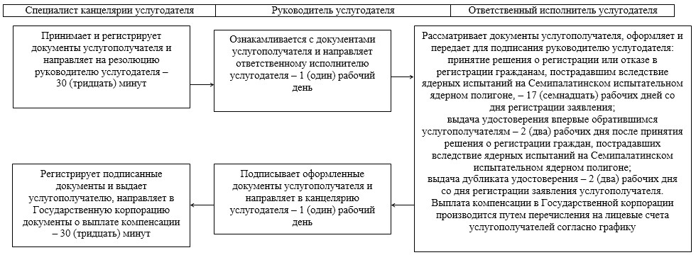

Приложение 2
к Регламенту государственной услуги
"Регистрация граждан, пострадавших вследствие
ядерных испытаний на Семипалатинском испытательном
ядерном полигоне, выплата единовременной
государственной денежной компенсации,
выдача удостоверений"
Блок-схема
описания последовательности процедур (действий) между
структурными подразделениями (работниками) услугодателя и
Государственной корпорацией с указанием длительности каждой
процедуры (действия)
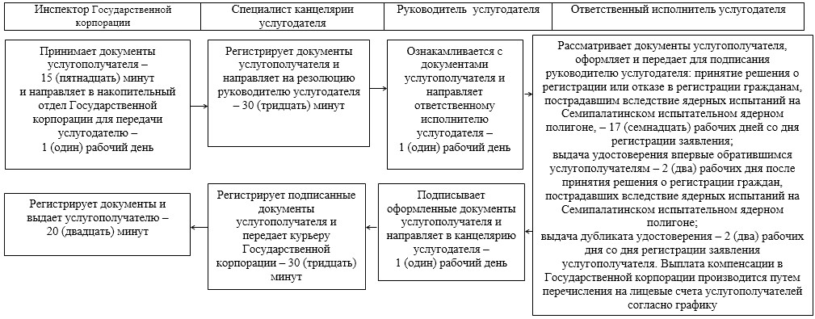

Приложение 3
к Регламенту государственной услуги
"Регистрация граждан, пострадавших вследствие
ядерных испытаний на Семипалатинском испытательном
ядерном полигоне, выплата единовременной
государственной денежной компенсации,
выдача удостоверений"
Справочник бизнес-процессов оказания государственной услуги
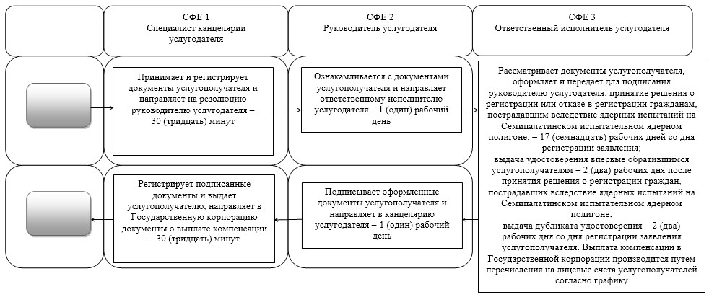

СФЕ – структурно-функциональная единица: взаимодействие структурных
подразделений (работников) услугодателя, Государственной корпорации,
веб-портала "электронного правительства"

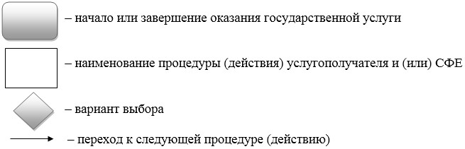

Приложение 3
к постановлению акимата
города Астаны
от 27 июля 2015 года
№ 158-1286
Регламент государственной услуги
"Обеспечение инвалидов сурдо-тифлотехническими и обязательными гигиеническими средствами"
1. Общие положения
1. Государственная услуга "Обеспечение инвалидов сурдо-тифлотехническими и обязательными гигиеническими средствами" (далее – государственная услуга) оказывается Государственным учреждением "Управление занятости, труда и социальной защиты города Астаны" (далее – услугодатель) на основании стандарта государственной услуги "Обеспечение инвалидов сурдо-тифлотехническими и обязательными гигиеническими средствами", утвержденного приказом Министра здравоохранения и социального развития Республики Казахстан от 28 апреля 2015 года № 279 (далее – Стандарт).
Прием заявлений и выдача результатов оказания государственной услуги осуществляется через услугодателя.
Сноска. Пункт 1 с изменением, внесенным постановлением акимата города Астаны от 08.08.2016 № 158-1423 (вводится в действие по истечении десяти календарных дней после дня его первого официального опубликования).
2. Форма оказания государственной услуги – бумажная.
Сноска. Пункт 2 в редакции постановления акимата г. Астаны от 12.12.2017 № 158-2561(вводится в действие по истечении десяти календарных дней после дня его первого официального опубликования).
3. Результат оказания государственной услуги – уведомление об оформлении документов с указанием сроков предоставления инвалидам сурдо-тифлотехнических и обязательных гигиенических средств.
Форма предоставления результата оказания государственной услуги: бумажная.
Сноска. Пункт 3 с изменением, внесенным постановлением акимата г. Астаны от 12.12.2017 № 158-2561(вводится в действие по истечении десяти календарных дней после дня его первого официального опубликования).
2. Описание порядка действий структурных подразделений (работников) услугодателя в процессе оказания государственной услуги
4. Основанием для оказания государственной услуги является при обращении к услугодателю – заявление по форме согласно приложению к Стандарту.
5. Содержание каждой процедуры (действия) и его результат, входящей в состав процесса оказания государственной услуги:
1) специалист канцелярии услугодателя с момента подачи услугополучателем необходимых документов, указанных в пункте 9 Стандарта, в течение 15 (пятнадцати) минут осуществляет прием и их регистрацию.
Результат – направление документов на резолюцию руководителю услугодателя;
2) руководитель услугодателя в течение 1 (одного) рабочего дня ознакамливается с документами услугополучателя и определяет ответственного исполнителя услугодателя.
Результат – направление документов ответственному исполнителю услугодателя;
3) ответственный исполнитель услугодателя рассматривает поступившие документы в течение 5 (пяти) рабочих дней, оформляет уведомление с указанием сроков предоставления инвалидам сурдо-тифлотехнических и обязательных гигиенических средств и передает для подписания руководителю услугодателя.
Результат – передача уведомления руководителю услугодателя для подписания;
4) руководитель услугодателя в течение 1 (одного) рабочего дня подписывает уведомление.
Результат – направление подписанного уведомления в канцелярию услугодателя;
5) специалист канцелярии услугодателя в течение 15 (пятнадцати) минут регистрирует уведомление и выдает результат услугополучателю.
Результат – выдача уведомления услугополучателю.
3. Описание порядка взаимодействия структурных подразделений (работников) услугодателя в процессе оказания государственной услуги
6. Перечень структурных подразделений (работников) услугодателя, которые участвуют в процессе оказания государственной услуги:
1) специалист канцелярии услугодателя;
2) руководитель услугодателя;
3) ответственный исполнитель услугодателя.
7. Описание последовательности процедур (действий) между структурными подразделениями (работниками) услугодателя с указанием длительности каждой процедуры (действия) сопровождается блок-схемой согласно приложению 1 к Регламенту.
8. Подробное описание последовательности процедур (действий), взаимодействий структурных подразделений (работников) услугодателя в процессе оказания государственной услуги отражается в справочнике бизнес-процессов оказания государственной услуги согласно приложению 2 к Регламенту. Справочник бизнес-процессов оказания государственной услуги размещается на веб-портале "электронного правительства" и интернет-ресурсе услугодателя.
Приложение 1
к Регламенту государственной
услуги "Обеспечения инвалидов
сурдо-тифлотехническими и
обязательными гигиеническими
средствами"
Блок-схема
описания последовательности процедур (действий) между структурными подразделениями (работниками) услугодателя с указанием длительности каждой процедуры (действия)

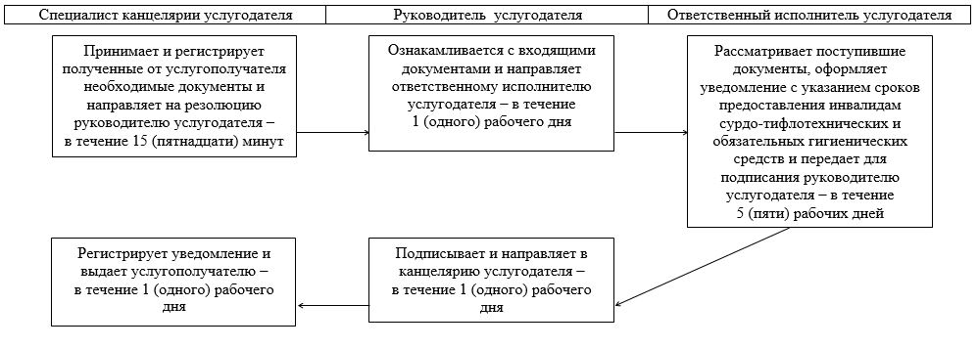

Приложение 2
к Регламенту государственной
услуги "Обеспечения инвалидов
сурдо-тифлотехническими и
обязательными гигиеническими
средствами"
Справочник бизнес-процессов оказания государственной услуги

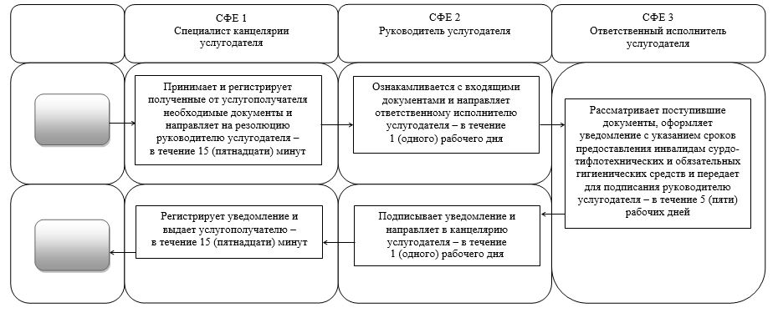

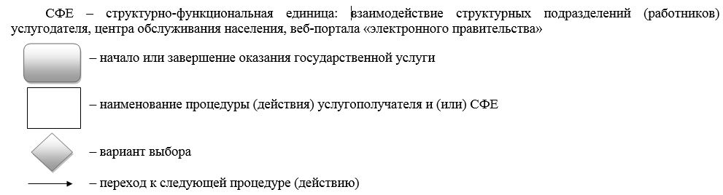

Приложение 4
к постановлению акимата
города Астаны
от 27 июля 2015 года
№ 158-1286
Регламент государственной услуги
"Назначение государственного пособия на детей до восемнадцати
лет"
Сноска. Приложение 4 в редакции постановления акимата города Астаны от 08.08.2016 № 158-1423 (вводится в действие по истечении десяти календарных дней после дня его первого официального опубликования).
1. Общие положения
1. Государственная услуга "Назначение государственного пособия на детей до восемнадцати лет" (далее – государственная услуга) оказывается Государственным учреждением "Управление занятости, труда и социальной защиты города Астаны" (далее – услугодатель) бесплатно физическим лицам (далее – услугополучатель) на основании стандарта государственной услуги "Назначение государственного пособия на детей до восемнадцати лет", утвержденного приказом Министра здравоохранения и социального развития Республики Казахстан от 28 апреля 2015 года № 279 "Об утверждении стандартов государственных услуг в социально-трудовой сфере" (зарегистрирован в Реестре государственной регистрации нормативных правовых актов за № 11342) (далее – Стандарт).
Прием заявления и выдача результата оказания государственной услуги осуществляются через:
1) некоммерческое акционерное общество "Государственная корпорация "Правительство для граждан" (далее – Государственная корпорация);
2) услугодателя.
2. Форма оказания государственной услуги: бумажная.
3. Результат оказания государственной услуги: уведомление о назначении или об отказе в назначении государственного пособия на детей до восемнадцати лет.
Форма предоставления результата оказания государственной услуги: бумажная.
2. Описание порядка действий структурных подразделений
(работников) услугодателя в процессе оказания государственной
услуги
4. Основанием для начала процедуры (действия) по оказанию государственной услуги является получение услугодателем заявления и необходимых документов для оказания государственной услуги от услугополучателя, предусмотренных пунктом 9 Стандарта.
5. Содержание каждой процедуры (действия), входящей в состав процесса оказания государственной услуги, длительность его выполнения:
1) первая процедура (действия) – специалист канцелярии услугодателя с момента подачи услугополучателем перечня документов, указанных в пункте 9 Стандарта, осуществляет прием и их регистрацию – 15 (пятнадцать) минут.
2) вторая процедура (действия) – руководитель услугодателя ознакамливается с документами услугополучателя и определяет ответственного исполнителя услугодателя – 1 (один) рабочий день.
3) третья процедура (действия) – ответственный исполнитель услугодателя рассматривает документы услугополучателя, оформляет уведомление о назначении или об отказе в назначении государственного пособия на детей до восемнадцати лет и передает для подписания руководителю услугодателя – 4 (четыре) рабочих дня.
4) четвертая процедура (действия) – руководитель услугодателя подписывает уведомление о назначении или об отказе в назначении государственного пособия на детей до восемнадцати лет – 1 (один) рабочий день.
5) пятая процедура (действия) – специалист канцелярии услугодателя регистрирует уведомление о назначении или об отказе в назначении государственного пособия на детей до восемнадцати лет – 15 (пятнадцать) минут.
6. Результаты процедуры (действия) по оказанию государственной услуги, которые служат основанием для начала выполнения следующей процедуры (действия):
1) результат первой процедуры (действия) – направление зарегистрированных документов услугополучателя на резолюцию руководителю услугодателя;
2) результат второй процедуры (действия) – направление документов услугополучателя ответственному исполнителю услугодателя;
3) результат третьей процедуры (действия) – направление руководителю услугодателя для подписания уведомления о назначении или об отказе в назначении государственного пособия на детей до восемнадцати лет;
4) результат четвертой процедуры (действия) – направление подписанного уведомления о назначении или об отказе в назначении государственного пособия на детей до восемнадцати лет в канцелярию услугодателя;
5) результат пятой процедуры (действия) – выдача уведомления о назначении или об отказе в назначении государственного пособия на детей до восемнадцати лет.
3. Описание порядка взаимодействия структурных подразделений
(работников) услугодателя в процессе оказания государственной
услуги
7. Перечень структурных подразделений (работников) услугодателя, которые участвуют в процессе оказания государственной услуги:
1) специалист канцелярии услугодателя;
2) руководитель услугодателя;
3) ответственный исполнитель услугодателя.
8. Описание последовательности процедур (действий) между структурными подразделениями (работниками) услугодателя с указанием длительности каждой процедуры (действия) сопровождается блок-схемой согласно приложению 1 к настоящему Регламенту.
4. Описание порядка взаимодействия с Государственной
корпорацией и (или) иными услугодателями, а также порядка
использования информационных систем в процессе оказания
государственной услуги
9. Описание порядка обращения в Государственную корпорацию и (или) к иным услугодателям, длительность обработки запроса услугополучателя:
1) услугополучатель подает заявление и перечень документов, указанных в пункте 9 Стандарта, инспектору Государственной корпорации. Инспектор Государственной корпорации принимает документы услугополучателя – 15 (пятнадцать) минут и направляет в накопительный отдел Государственной корпорации для передачи услугодателю – 1 (один) рабочий день;
2) специалист канцелярии услугодателя регистрирует поступившие с Государственной корпорации документы услугополучателя и направляет на резолюцию руководителю услугодателя – 15 (пятнадцать) минут;
3) руководитель услугодателя ознакамливается с документами услугополучателя и определяет ответственного исполнителя услугодателя – 1 (один) рабочий день;
4) ответственный исполнитель услугодателя рассматривает документы услугополучателя, оформляет уведомление о назначении или об отказе в назначении государственного пособия на детей до восемнадцати лет и передает для подписания руководителю услугодателя – 4 (четыре) рабочих дня;
5) руководитель услугодателя подписывает уведомление о назначении или об отказе в назначении государственного пособия на детей до восемнадцати лет и направляет в канцелярию услугодателя – 1 (один) рабочий день;
6) специалист канцелярии услугодателя регистрирует уведомление о назначении или об отказе в назначении государственного пособия на детей до восемнадцати лет и передает курьеру Государственной корпорации – 15 (пятнадцать) минут;
7) инспектор Государственной корпорации выдает уведомление о назначении или об отказе в назначении государственного пособия на детей до восемнадцати лет услугополучателю – 15 (пятнадцать) минут.
Описание последовательности процедур (действий) между структурными подразделениями (работниками) услугодателя с указанием длительности каждой процедуры (действия) сопровождается блок-схемой согласно приложению 2 к настоящему Регламенту.
10. Описание процесса получения результата оказания государственной услуги через Государственную корпорацию с указанием длительности каждой процедуры (действия):
1) за получением результата оказания государственной услуги услугополучатель обращается после окончания срока указанного в Стандарте;
2) время обслуживания при выдаче результата оказания государственной услуги – 20 (двадцать) минут.
Описание последовательности процедур (действий), взаимодействий структурных подразделений (работников) услугодателя в процессе оказания государственной услуги, а также описание порядка взаимодействия с иными услугодателями и (или) с Государственной корпорацией и порядка использования информационных систем в процессе оказания государственной услуги отражается в справочнике бизнес-процессов оказания государственной услуги согласно приложению 3 к настоящему Регламенту. Справочник бизнес-процессов оказания государственной услуги размещается на веб-портале "электронного правительства" и интернет-ресурсе услугодателя.
Приложение 1
к Регламенту государственной услуги
"Назначение государственного пособия на
детей до восемнадцати лет"
Блок-схема
описания последовательности процедур (действий) между
структурными подразделениями (работниками) услугодателя с
указанием длительности каждой процедуры (действия)
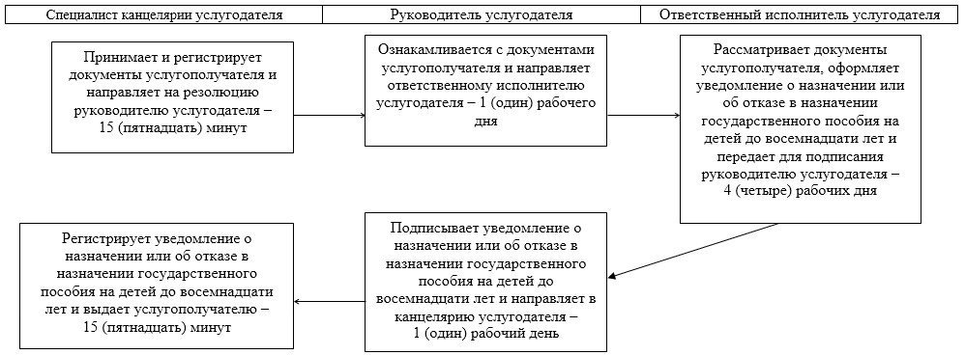

Приложение 2
к Регламенту государственной услуги
"Назначение государственного пособия на
детей до восемнадцати лет"
Блок-схема
описания последовательности процедур (действий) между
структурными подразделениями (работниками) услугодателя с
указанием длительности каждой процедуры (действия)
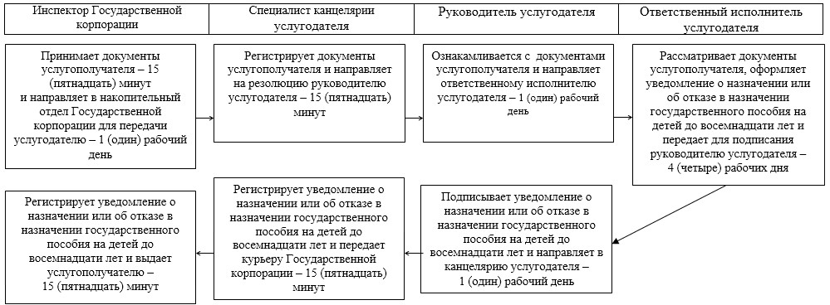

Приложение 3
к Регламенту государственной услуги
"Назначение государственного пособия на
детей до восемнадцати лет"
Справочник бизнес-процессов оказания государственной услуги
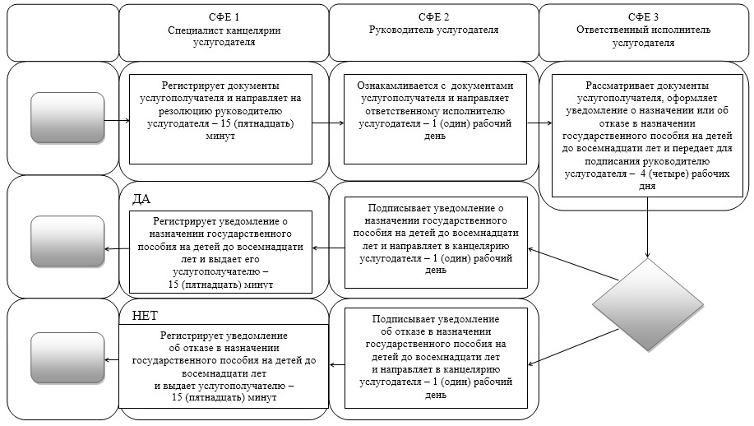

СФЕ – структурно-функциональная единица: взаимодействие структурных
подразделений (работников) услугодателя, Государственной корпорации,
веб-портала "электронного правительства"

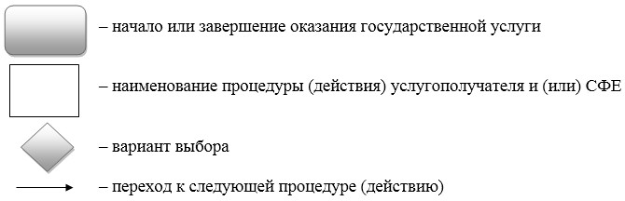

Приложение 5
к постановлению акимата
города Астаны
от 27 июля 2015 года
№ 158-1286
Регламент государственной услуги
"Назначение государственной адресной социальной помощи"
Сноска. Приложение 5 в редакции постановления акимата города Астаны от 08.08.2016 № 158-1423 (вводится в действие по истечении десяти календарных дней после дня его первого официального опубликования).
1. Общие положения
1. Государственная услуга "Назначение государственной адресной социальной помощи" (далее – государственная услуга) оказывается Государственным учреждением "Управление занятости, труда и социальной защиты города Астаны" (далее – услугодатель) бесплатно физическим лицам (далее – услугополучатель) на основании стандарта государственной услуги "Назначение государственной адресной социальной помощи", утвержденного приказом Министра здравоохранения и социального развития Республики Казахстан от 28 апреля 2015 года № 279 "Об утверждении стандартов государственных услуг в социально-трудовой сфере" (зарегистрирован в Реестре государственной регистрации нормативных правовых актов за № 11342) (далее – Стандарт).
Прием заявления и выдача результата оказания государственной услуги осуществляются через:
1) некоммерческое акционерное общество "Государственная корпорация "Правительство для граждан" (далее – Государственная корпорация);
2) услугодателя.
2. Форма оказания государственной услуги: бумажная.
3. Результат оказания государственной услуги: уведомление о назначении (отказе в назначении) государственной адресной социальной помощи.
Форма предоставления результата оказания государственной услуги: бумажная.
2. Описание порядка действий структурных подразделений
(работников) услугодателя в процессе оказания государственной
услуги
4. Основанием для начала процедуры (действия) по оказанию государственной услуги является при обращении к услугодателю либо в Государственную корпорацию заявление услугополучателя по форме согласно приложению 1 к Стандарту.
5. Содержание каждой процедуры (действия), входящей в состав процесса оказания государственной услуги, длительность его выполнения:
1) первая процедура (действия) – специалист канцелярии услугодателя с момента подачи услугополучателем перечня документов, указанных в пункте 9 Стандарта, осуществляет прием и их регистрацию – 15 (пятнадцать) минут;
2) вторая процедура (действия) – руководитель услугодателя ознакамливается с документами услугополучателя и определяет ответственного исполнителя услугодателя – 1 (один) рабочий день;
3) третья процедура (действия) – ответственный исполнитель услугодателя рассматривает документы услугополучателя и оформляет уведомление о назначении (отказе в назначении) государственной адресной социальной помощи и передает для подписания руководителю услугодателя – 4 (четыре) рабочих дня;
4) четвертая процедура (действия) – руководитель услугодателя подписывает уведомление о назначении (отказе в назначении) государственной адресной социальной помощи – 1 (один) рабочий день;
5) пятая процедура (действия) – специалист канцелярии услугодателя регистрирует уведомление о назначении (отказе в назначении) государственной адресной социальной помощи и выдает результат оказания государственной услуги услугополучателю – 15 (пятнадцать) минут.
6. Результаты процедуры (действия) по оказанию государственной услуги, которые служат основанием для начала выполнения следующей процедуры (действия):
1) результат первой процедуры (действия) – направление зарегистрированных документов услугополучателя на резолюцию руководителю услугодателя;
2) результат второй процедуры (действия) – направление документов услугополучателя ответственному исполнителю услугодателя;
3) результат третьей процедуры (действия) – направление уведомления о назначении (отказе в назначении) государственной адресной социальной помощи для подписания руководителю услугодателя;
4) результат четвертой процедуры (действия) – направление подписанного уведомления о назначении (отказе в назначении) государственной адресной социальной помощи в канцелярию услугодателя;
5) результат пятой процедуры (действия) – выдача уведомления о назначении (отказе в назначении) государственной адресной социальной помощи услугополучателю.
3. Описание порядка взаимодействия структурных подразделений
(работников) услугодателя в процессе оказания государственной
услуги
7. Перечень структурных подразделений (работников) услугодателя, которые участвуют в процессе оказания государственной услуги:
1) специалист канцелярии услугодателя;
2) руководитель услугодателя;
3) ответственный исполнитель услугодателя.
8. Описание последовательности процедур (действий) между структурными подразделениями (работниками) услугодателя с указанием длительности каждой процедуры (действия) сопровождается блок-схемой согласно приложению 1 к настоящему Регламенту.
4. Описание порядка взаимодействия с Государственной
корпорацией и (или) иными услугодателями, а также порядка
использования информационных систем в процессе оказания
государственной услуги
9. Описание порядка обращения в Государственную корпорацию и (или) к иным услугодателям, длительность обработки запроса услугополучателя:
1) услугополучатель подает заявление и документы, указанные в пункте 9 Стандарта, инспектору Государственной корпорации. Инспектор Государственной корпорации осуществляет прием документов услугополучателя – 15 (пятнадцать) минут и направляет в накопительный отдел Государственной корпорации для передачи услугодателю – 1 (один) рабочий день;
2) специалист канцелярии услугодателя регистрирует поступившие с Государственной корпорации документы услугополучателя и направляет на резолюцию руководителю услугодателя – 15 (пятнадцать) минут;
3) руководитель услугодателя ознакамливается с документами услугополучателя и направляет ответственному исполнителю услугодателя – 1 (один) рабочий день;
4) ответственный исполнитель услугодателя рассматривает документы услугополучателя, оформляет уведомление о назначении (отказе в назначении) государственной адресной социальной помощи и передает для подписания руководителю услугодателя – 4 (четыре) рабочих дня;
5) руководитель услугодателя подписывает уведомление о назначении (отказе в назначении) государственной адресной социальной помощи и направляет в канцелярию услугодателя – 1 (один) рабочий день;
6) специалист канцелярии услугодателя регистрирует уведомление о назначении (отказе в назначении) государственной адресной социальной помощи и передает курьеру Государственной корпорации – 15 (пятнадцать) минут;
7) инспектор Государственной корпорации выдает уведомление о назначении (отказе в назначении) государственной адресной социальной помощи услугополучателю – 15 (пятнадцать) минут.
Описание последовательности процедур (действий) между структурными подразделениями (работниками) услугодателя с указанием длительности каждой процедуры (действия) сопровождается блок-схемой согласно приложению 2 к настоящему Регламенту.
10. Описание процесса получения результата оказания государственной услуги через Государственную корпорацию с указанием длительности каждой процедуры (действия):
1) за получением результата оказания государственной услуги услугополучатель обращается после окончания срока указанного в Стандарте;
2) время обслуживания при выдаче результата оказания государственной услуги – 20 (двадцать) минут.
Описание последовательности процедур (действий), взаимодействий структурных подразделений (работников) услугодателя в процессе оказания государственной услуги, а также описание порядка взаимодействия с иными услугодателями и (или) с Государственной корпорацией и порядка использования информационных систем в процессе оказания государственной услуги отражается в справочнике бизнес-процессов оказания государственной услуги согласно приложению 3 к настоящему Регламенту. Справочник бизнес-процессов оказания государственной услуги размещается на веб-портале "электронного правительства" и интернет-ресурсе услугодателя.
Приложение 1
к Регламенту государственной услуги
"Назначение государственной
адресной социальной помощи"
Блок-схема
описания последовательности процедур (действий) между
структурными подразделениями (работниками) услугодателя с
указанием длительности каждой процедуры (действия)
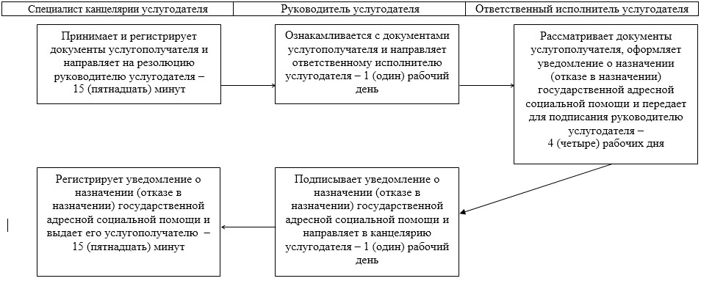

Приложение 2
к Регламенту государственной услуги
"Назначение государственной
адресной социальной помощи"
Блок-схема
описания последовательности процедур (действий) между
структурными подразделениями (работниками) услугодателя с
указанием длительности каждой процедуры (действия)
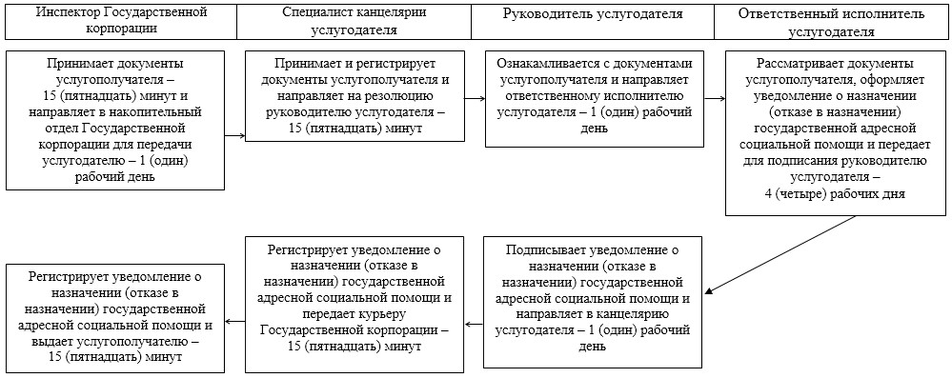

Приложение 3
к Регламенту государственной услуги
"Назначение государственной
адресной социальной помощи"
Справочник бизнес-процессов оказания государственной услуги
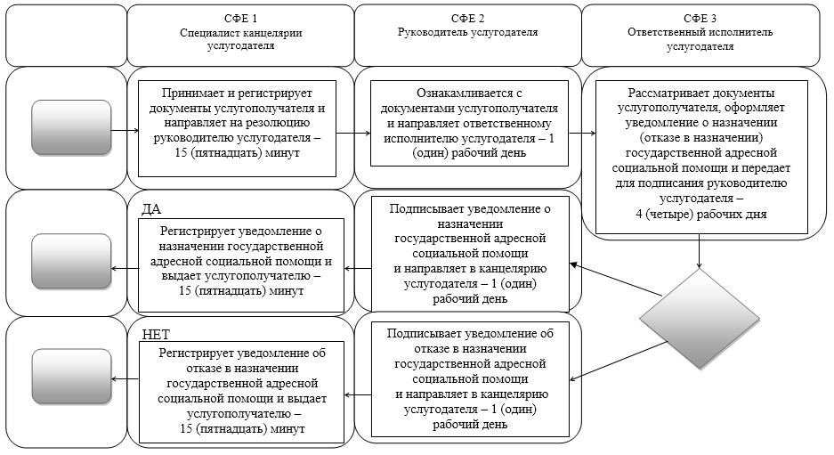

СФЕ – структурно-функциональная единица: взаимодействие структурных
подразделений (работников) услугодателя, Государственной корпорации,
веб-портал "электронного правительства"

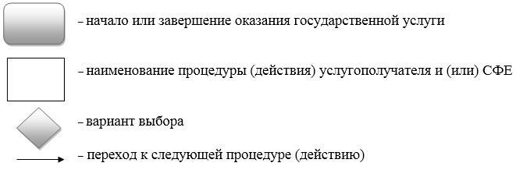

Приложение 6
к постановлению акимата
города Астаны
от 27 июля 2015 года
№ 158-1286
Регламент государственной услуги
"Оформление документов на инвалидов для предоставления им услуги индивидуального помощника для инвалидов первой группы, имеющих затруднение в передвижении и специалиста жестового языка для инвалидов по слуху"
1. Общие положения
1. Государственная услуга "Оформление документов на инвалидов для предоставления им услуги индивидуального помощника для инвалидов первой группы, имеющих затруднение в передвижении и специалиста жестового языка для инвалидов по слуху" (далее – государственная услуга) оказывается Государственным учреждением "Управление занятости, труда и социальной защиты города Астаны" (далее – услугодатель) на основании стандарта государственной услуги "Оформление документов на инвалидов для предоставления им услуги индивидуального помощника для инвалидов первой группы, имеющих затруднение в передвижении и специалиста жестового языка для инвалидов по слуху", утвержденного приказом Министра здравоохранения и социального развития Республики Казахстан от 28 апреля 2015 года № 279 (далее – Стандарт).
Прием заявлений и выдача результатов оказания государственной услуги осуществляется через услугодателя.
Сноска. Пункт 1 с изменением, внесенным постановлением акимата города Астаны от 08.08.2016 № 158-1423 (вводится в действие по истечении десяти календарных дней после дня его первого официального опубликования).
2. Форма оказания государственной услуги – электронная (полностью автоматизированная или частично автоматизированная) и (или) бумажная.
3. Результат оказания государственной услуги – уведомление об оформлении документов с указанием сроков предоставления инвалидам услуги индивидуального помощника для инвалидов первой группы, имеющих затруднение в передвижении и специалиста жестового языка для инвалидов по слуху.
Форма предоставления результата оказания государственной услуги: электронная или бумажная.
2. Описание порядка действий структурных подразделений (работников) услугодателя в процессе оказания государственной услуги
4. Основанием для оказания государственной услуги является при обращении к услугодателю – заявление по форме согласно приложению к Стандарту.
5. Содержание каждой процедуры (действия) и его результат, входящей в состав процесса оказания государственной услуги:
1) специалист канцелярии услугодателя с момента подачи услугополучателем необходимых документов, указанных в пункте 9 Стандарта, в течение 15 (пятнадцати) минут осуществляет прием и их регистрацию.
Результат – направление документов на резолюцию руководителю услугодателя;
2) руководитель услугодателя в течение 1 (одного) рабочего дня ознакамливается с документами услугополучателя и определяет ответственного исполнителя услугодателя.
Результат – направление документов ответственному исполнителю услугодателя;
3) ответственный исполнитель услугодателя рассматривает поступившие документы в течение 5 (пяти) рабочих дней, оформляет уведомление с указанием сроков предоставления инвалидам услуги индивидуального помощника для инвалидов первой группы, имеющих затруднение в передвижении и специалиста жестового языка для инвалидов по слуху и передает для подписания руководителю услугодателя.
Результат – передача уведомления руководителю услугодателя для подписания;
4) руководитель услугодателя в течение 1 (одного) рабочего дня подписывает уведомление.
Результат – направление подписанного уведомления в канцелярию услугодателя;
5) специалист канцелярии услугодателя в течение 1 (одного) рабочего дня регистрирует уведомление и выдает результат государственной услуги услугополучателю.
Результат – выдача уведомления услугополучателю.
3. Описание порядка взаимодействия структурных подразделений (работников) услугодателя в процессе оказания государственной услуги
6. Перечень структурных подразделений (работников) услугодателя, которые участвуют в процессе оказания государственной услуги:
1) специалист канцелярии услугодателя;
2) руководитель услугодателя;
3) ответственный исполнитель услугодателя.
7. Описание последовательности процедур (действий) между структурными подразделениями (работниками) услугодателя с указанием длительности каждой процедуры (действия) сопровождается блок-схемой согласно приложению 1 к Регламенту.
8. Подробное описание последовательности процедур (действий), взаимодействий структурных подразделений (работников) услугодателя в процессе оказания государственной услуги отражается в справочнике бизнес-процессов оказания государственной услуги согласно приложению 2 к Регламенту. Справочник бизнес-процессов оказания государственной услуги размещается на веб-портале "электронного правительства" и интернет-ресурсе услугодателя.
Приложение 1
к Регламенту государственной
услуги "Оформление документов
на инвалидов для предоставления
им услуги индивидуального
помощника для инвалидов первой
группы, имеющих затруднение
в передвижении и специалиста
жестового языка для
инвалидов по слуху"
Блок-схема
описания последовательности процедур (действий) между структурными подразделениями (работниками) услугодателя с указанием длительности каждой процедуры (действия)

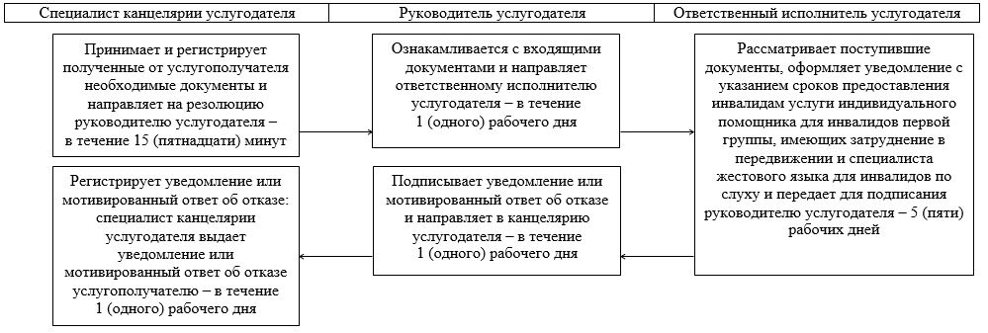

Приложение 2
к Регламенту государственной
услуги "Оформление документов
на инвалидов для предоставления
им услуги индивидуального
помощника для инвалидов первой
группы, имеющих затруднение
в передвижении и специалиста
жестового языка для
инвалидов по слуху"
Справочник бизнес-процессов оказания государственной услуги

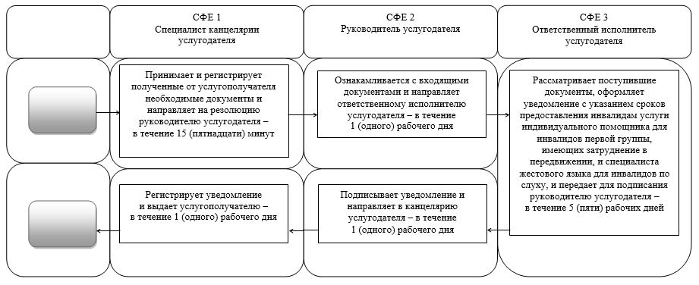

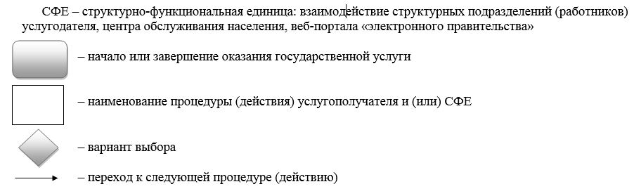

Приложение 7
к постановлению акимата
города Астаны
от 27 июля 2015 года
№ 158-1286
Регламент государственной услуги
"Предоставление инвалидам кресла-колясок"
1. Общие положения
1. Государственная услуга "Предоставление инвалидам кресла-колясок" (далее – государственная услуга) оказывается Государственным учреждением "Управление занятости, труда и социальной защиты города Астаны" (далее – услугодатель) на основании стандарта государственной услуги "Предоставление инвалидам кресла-колясок", утвержденного приказом Министра здравоохранения и социального развития Республики Казахстан от 28 апреля 2015 года № 279 (далее – Стандарт).
Прием заявлений и выдача результатов оказания государственной услуги осуществляется через услугодателя.
Сноска. Пункт 1 с изменением, внесенным постановлением акимата города Астаны от 08.08.2016 № 158-1423 (вводится в действие по истечении десяти календарных дней после дня его первого официального опубликования).
2. Форма оказания государственной услуги – электронная (полностью автоматизированная или частично автоматизированная) и (или) бумажная.
3. Результат оказания государственной услуги – уведомление об оформлении документов с указанием сроков предоставления инвалидам кресла-коляски.
Форма предоставления результата оказания государственной услуги: электронная или бумажная.
2. Описание порядка действий структурных подразделений (работников) услугодателя в процессе оказания государственной услуги
4. Основанием для оказания государственной услуги является при обращении к услугодателю – заявление по форме согласно приложению к Стандарту.
5. Содержание каждой процедуры (действия) и его результат, входящей в состав процесса оказания государственной услуги:
1) специалист канцелярии услугодателя с момента подачи услугополучателем необходимых документов, указанных в пункте 9 Стандарта, в течение 15 (пятнадцати) минут осуществляет прием и их регистрацию.
Результат – направление документов на резолюцию руководителю услугодателя;
2) руководитель услугодателя в течение 1 (одного) рабочего дня ознакамливается с документами услугополучателя и определяет ответственного исполнителя услугодателя.
Результат – направление документов ответственному исполнителю услугодателя;
3) ответственный исполнитель услугодателя рассматривает поступившие документы в течение 5 (пяти) рабочих дней, оформляет уведомление с указанием сроков предоставления инвалидам кресла-коляски и передает для подписания руководителю услугодателя.
Результат – передача уведомления руководителю услугодателя для подписания;
4) руководитель услугодателя в течение 1 (одного) рабочего дня подписывает уведомление.
Результат – направление подписанного уведомления в канцелярию услугодателя;
5) специалист канцелярии услугодателя в течение 1 (одного) рабочего дня регистрирует уведомление и выдает результат государственной услуги услугополучателю.
Результат – выдача уведомления услугополучателю.
3. Описание порядка взаимодействия структурных подразделений (работников) услугодателя в процессе оказания государственной услуги
6. Перечень структурных подразделений (работников) услугодателя, которые участвуют в процессе оказания государственной услуги:
1) специалист канцелярии услугодателя;
2) руководитель услугодателя;
3) ответственный исполнитель услугодателя.
7. Описание последовательности процедур (действий) между структурными подразделениями (работниками) услугодателя с указанием длительности каждой процедуры (действия) сопровождается блок-схемой согласно приложению 1 к Регламенту.
8. Подробное описание последовательности процедур (действий), взаимодействий структурных подразделений (работников) услугодателя в процессе оказания государственной услуги отражается в справочнике бизнес-процессов оказания государственной услуги согласно приложению 2 к Регламенту. Справочник бизнес-процессов оказания государственной услуги размещается на веб-портале "электронного правительства" и интернет-ресурсе услугодателя.
Приложение 1
к Регламенту государственной
услуги "Предоставление
инвалидам кресла-колясок"
Блок-схема
описания последовательности процедур (действий) между структурными подразделениями (работниками) услугодателя с указанием длительности каждой процедуры (действия)

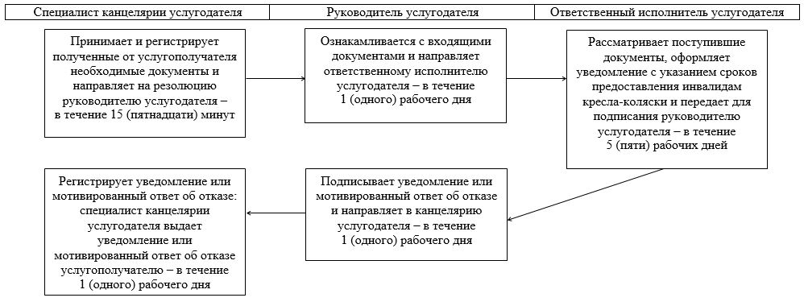

Приложение 2
к Регламенту государственной
услуги "Предоставление
инвалидам кресла-колясок"
Справочник бизнес-процессов оказания государственной услуги

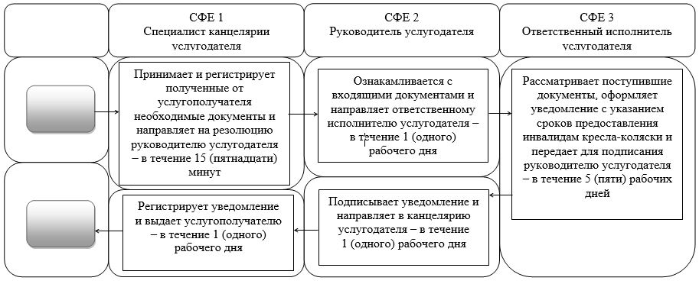

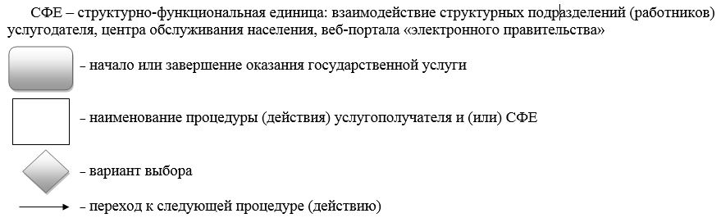

Приложение 8
к постановлению акимата
города Астаны
от 27 июля 2015 года
№ 158-1286
Регламент государственной услуги
"Обеспечение инвалидов санаторно-курортным лечением"
1. Общие положения
1. Государственная услуга "Обеспечение инвалидов санаторно-курортным лечением" (далее – государственная услуга) оказывается Государственным учреждением "Управление занятости, труда и социальной защиты города Астаны" (далее – услугодатель) на основании стандарта государственной услуги "Обеспечение инвалидов санаторно-курортным лечением", утвержденного приказом Министра здравоохранения и социального развития Республики Казахстан от 28 апреля 2015 года № 279 (далее – Стандарт).
Прием заявлений и выдача результатов оказания государственной услуги осуществляется через услугодателя.
Сноска. Пункт 1 с изменением, внесенным постановлением акимата города Астаны от 08.08.2016 № 158-1423 (вводится в действие по истечении десяти календарных дней после дня его первого официального опубликования).
2. Форма оказания государственной услуги – электронная (полностью автоматизированная или частично автоматизированная) и (или) бумажная.
3. Результат оказания государственной услуги – уведомление об оформлении документов с указанием сроков предоставления инвалидам санаторно-курортного лечения.
Форма предоставления результата оказания государственной услуги: электронная или бумажная.
2. Описание порядка действий структурных подразделений (работников) услугодателя в процессе оказания государственной услуги
4. Основанием для оказания государственной услуги является при обращении к услугодателю заявление по форме согласно приложению к Стандарту.
5. Содержание каждой процедуры (действия) и его результат, входящей в состав процесса оказания государственной услуги:
1) специалист канцелярии услугодателя с момента подачи услугополучателем необходимых документов, указанных в пункте 9 Стандарта, в течение 15 (пятнадцати) минут осуществляет прием и их регистрацию.
Результат – направление документов на резолюцию руководителю услугодателя;
2) руководитель услугодателя в течение 1 (одного) рабочего дня ознакамливается с документами услугополучателя и определяет ответственного исполнителя услугодателя.
Результат – направление документов ответственному исполнителю услугодателя;
3) ответственный исполнитель услугодателя рассматривает поступившие документы в течение 5 (пяти) рабочих дней, оформляет уведомление с указанием сроков предоставления инвалидам санаторно-курортного лечения и передает для подписания руководителю услугодателя.
Результат – передача уведомления руководителю услугодателя для подписания;
4) руководитель услугодателя в течение 1 (одного) рабочего дня подписывает уведомление.
Результат – направление подписанного уведомления в канцелярию услугодателя;
5) специалист канцелярии услугодателя в течение 1 (одного) рабочего дня регистрирует уведомление и выдает результат государственной услуги услугополучателю.
Результат - выдача уведомления услугополучателю.
3. Описание порядка взаимодействия структурных подразделений (работников) услугодателя в процессе оказания государственной услуги
6. Перечень структурных подразделений (работников) услугодателя, которые участвуют в процессе оказания государственной услуги:
1) специалист канцелярии услугодателя;
2) руководитель услугодателя;
3) ответственный исполнитель услугодателя.
7. Описание последовательности процедур (действий) между структурными подразделениями (работниками) услугодателя с указанием длительности каждой процедуры (действия) сопровождается блок-схемой согласно приложению 1 к Регламенту.
8. Подробное описание последовательности процедур (действий), взаимодействий структурных подразделений (работников) услугодателя в процессе оказания государственной услуги отражается в справочнике бизнес-процессов оказания государственной услуги согласно приложению 2 к Регламенту. Справочник бизнес-процессов оказания государственной услуги размещается на веб-портале "электронного правительства" и интернет-ресурсе услугодателя.
Приложение 1
к Регламенту государственной
услуги "Обеспечения инвалидов
санаторно-курортным лечением"
Блок-схема
описания последовательности процедур (действий) между структурными подразделениями (работниками) услугодателя с указанием длительности каждой процедуры (действия)
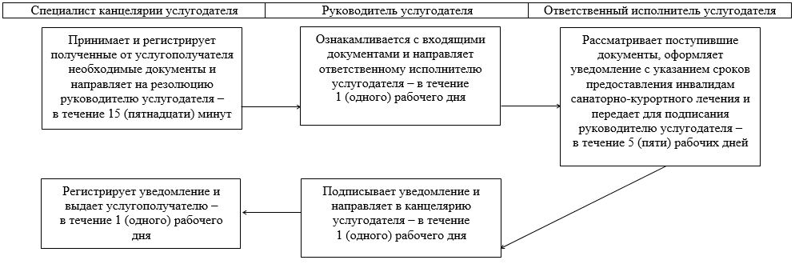

Приложение 2
к Регламенту государственной
услуги "Обеспечения инвалидов
санаторно-курортным лечением"
Справочник бизнес-процессов оказания государственной услуги

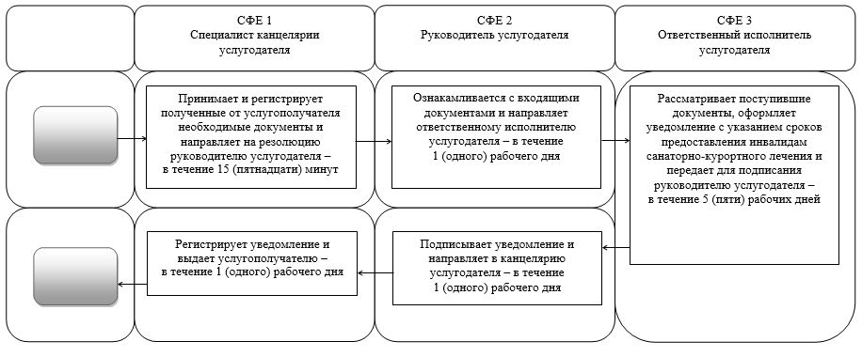

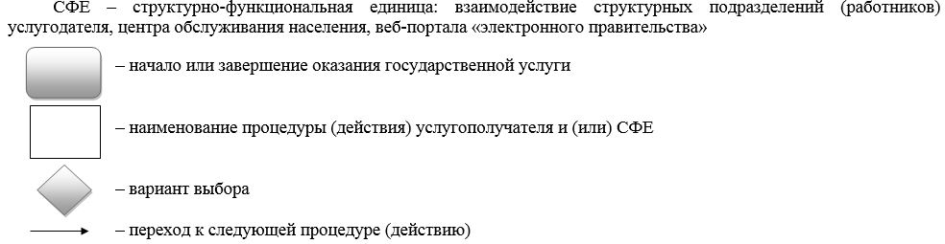

Приложение 9
к постановлению акимата
города Астаны
от 27 июля 2015 года
№ 158-1286
Регламент государственной услуги
"Оформление документов на оказание специальных социальных услуг в медико-социальных учреждениях (организациях)"
1. Общие положения
1. Государственная услуга "Оформление документов на оказание специальных социальных услуг в медико-социальных учреждениях (организациях)" (далее – государственная услуга) оказывается Государственным учреждением "Управление занятости, труда и социальной защиты города Астаны" (далее – услугодатель) на основании стандарта государственной услуги "Оформление документов на оказание специальных социальных услуг в медико-социальных учреждениях (организациях)", утвержденного приказом Министра здравоохранения и социального развития Республики Казахстан от 28 апреля 2015 года № 279 (далее – Стандарт).
Прием заявлений и выдача результатов оказания государственной услуги осуществляется через услугодателя.
Сноска. Пункт 1 с изменением, внесенным постановлением акимата города Астаны от 08.08.2016 № 158-1423 (вводится в действие по истечении десяти календарных дней после дня его первого официального опубликования).
2. Форма оказания государственной услуги – электронная (полностью автоматизированная или частично автоматизированная) и (или) бумажная.
3. Результат оказания государственной услуги – уведомление об оформлении документов с указанием срока оказания специальных социальных услуг в медико-социальных учреждениях (организациях) либо мотивированный ответ об отказе в оказании государственной услуги в случаях и по основаниям, предусмотренным пунктом 10 Стандарта.
Форма предоставления результата оказания государственной услуги: электронная или бумажная.
2. Описание порядка действий структурных подразделений (работников) услугодателя в процессе оказания государственной услуги
4. Основанием для оказания государственной услуги является при обращении к услугодателю – письменное заявление по форме согласно приложениям 1 или 2 к Стандарту.
5. Содержание каждой процедуры (действия) и его результат, входящей в состав процесса оказания государственной услуги:
1) специалист канцелярии услугодателя с момента подачи услугополучателем необходимых документов, указанных в пункте 9 Стандарта, в течение 15 (пятнадцати) минут осуществляет прием и их регистрацию.
Результат – направление документов на резолюцию руководителю услугодателя;
2) руководитель услугодателя в течение 1 (одного) рабочего дня ознакамливается с документами услугополучателя и определяет ответственного исполнителя услугодателя.
Результат – направление документов ответственному исполнителю услугодателя;
3) ответственный исполнитель услугодателя рассматривает поступившие документы в течение 5 (пяти) рабочих дней и оформляет уведомление с указанием срока оказания специальных социальных услуг в медико-социальных учреждениях (организациях) или мотивированный ответ об отказе и передает для подписания руководителю услугодателя.
Результат – передача уведомления руководителю услугодателя для подписания или мотивированный ответ об отказе;
4) руководитель услугодателя в течение 1 (одного) рабочего дня подписывает уведомление или мотивированный ответ об отказе.
Результат – направление подписанного уведомления или мотивированный ответ об отказе в канцелярию услугодателя;
5) специалист канцелярии услугодателя в течение 1 (одного) рабочего дня регистрирует уведомление или мотивированный ответ об отказе и выдает результат государственной услуги услугополучателю.
Результат – выдача уведомления или мотивированный ответ об отказе услугополучателю.
3. Описание порядка взаимодействия структурных подразделений (работников) услугодателя в процессе оказания государственной услуги
6. Перечень структурных подразделений (работников) услугодателя, которые участвуют в процессе оказания государственной услуги:
1) специалист канцелярии услугодателя;
2) руководитель услугодателя;
3) ответственный исполнитель услугодателя.
7. Описание последовательности процедур (действий) между структурными подразделениями (работниками) услугодателя с указанием длительности каждой процедуры (действия) сопровождается блок-схемой согласно приложению 1 к Регламенту.
8. Подробное описание последовательности процедур (действий), взаимодействий структурных подразделений (работников) услугодателя в процессе оказания государственной услуги отражается в справочнике бизнес-процессов оказания государственной услуги согласно приложению 2 к Регламенту. Справочник бизнес-процессов оказания государственной услуги размещается на веб-портале "электронного правительства" и интернет-ресурсе услугодателя.
Приложение 1
к Регламенту государственной
услуги "Оформление документов
на оказание специальных
социальных услуг в медико-
социальных учреждениях (организациях)"
Блок-схема
описания последовательности процедур (действий) между структурными подразделениями (работниками) услугодателя с указанием длительности каждой процедуры (действия)

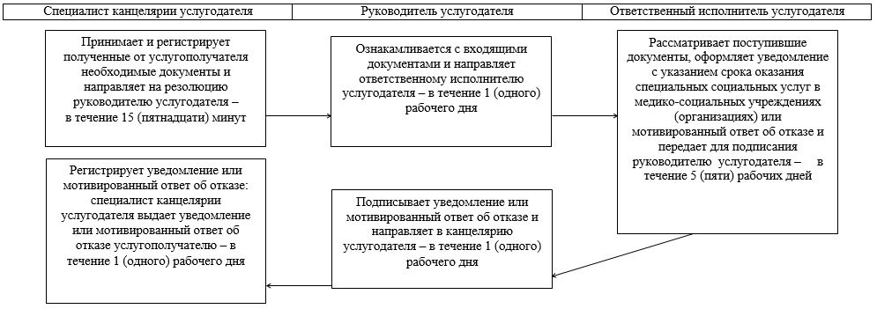

Приложение 2
к Регламенту государственной
услуги "Оформление документов
на оказание специальных
социальных услуг в медико-
социальных учреждениях (организациях)"
Справочник бизнес-процессов оказания государственной услуги

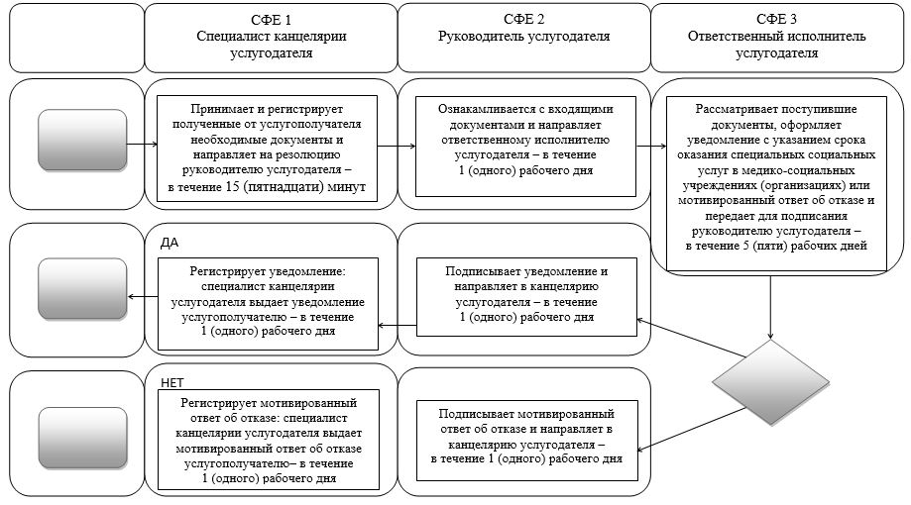

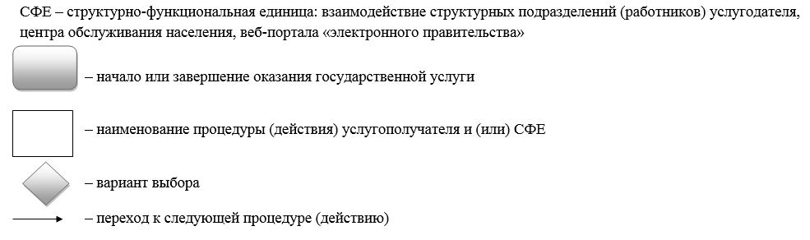

Приложение 10
к постановлению акимата
города Астаны
от 27 июля 2015 года
№ 158-1286
Регламент государственной услуги
"Оформление документов на оказание специальных социальных услуг в условиях ухода на дому"
1. Общие положения
1. Государственная услуга "Оформление документов на оказание специальных социальных услуг в условиях ухода на дому" (далее – государственная услуга) оказывается Государственным учреждением "Управление занятости, труда и социальной защиты города Астаны" (далее – услугодатель) на основании стандарта государственной услуги "Оформление документов на оказание специальных социальных услуг в условиях ухода на дому", утвержденного приказом Министра здравоохранения и социального развития Республики Казахстан от 28 апреля 2015 года № 279 (далее – Стандарт).
Прием заявлений и выдача результатов оказания государственной услуги осуществляется через услугодателя.
Сноска. Пункт 1 с изменением, внесенным постановлением акимата города Астаны от 08.08.2016 № 158-1423 (вводится в действие по истечении десяти календарных дней после дня его первого официального опубликования).
2. Форма оказания государственной услуги – электронная (полностью автоматизированная или частично автоматизированная) и (или) бумажная.
3. Результат оказания государственной услуги – уведомление об оформлении документов с указанием срока оказания специальных социальных услуг в условиях ухода на дому либо мотивированный ответ об отказе в оказании государственной услуги в случаях и по основаниям, предусмотренным пунктом 10 Стандарта.
Форма предоставления результата оказания государственной услуги: электронная или бумажная.
2. Описание порядка действий структурных подразделений (работников) услугодателя в процессе оказания государственной услуги
4. Основанием для оказания государственной услуги является при обращении к услугодателю – письменное заявление по форме согласно приложению 1 к Стандарту.
5. Содержание каждой процедуры (действия) и его результат, входящей в состав процесса оказания государственной услуги:
1) специалист канцелярии услугодателя с момента подачи услугополучателем необходимых документов, указанных в пункте 9 Стандарта, в течение 15 (пятнадцати) минут осуществляет прием и их регистрацию.
Результат – направление документов на резолюцию руководителю услугодателя;
2) руководитель услугодателя в течение 1 (одного) рабочего дня ознакамливается с документами услугополучателя и определяет ответственного исполнителя услугодателя.
Результат – направление документов ответственному исполнителю услугодателя;
3) ответственный исполнитель услугодателя рассматривает поступившие документы в течение 5 (пяти) рабочих дней, оформляет уведомление с указанием срока оказания специальных социальных услуг в условиях ухода на дому или мотивированный ответ об отказе и передает для подписания руководителю услугодателя.
Результат – передача уведомления руководителю услугодателя для подписания или мотивированный ответ об отказе;
4) руководитель услугодателя в течение 1 (одного) рабочего дня подписывает уведомление или мотивированный ответ об отказе.
Результат – направление подписанного уведомления или мотивированный ответ об отказе в канцелярию услугодателя;
5) специалист канцелярии услугодателя в течение 1 (одного) рабочего дня регистрирует уведомление или мотивированный ответ об отказе и выдает результат государственной услуги услугополучателю.
Результат – выдача уведомления или мотивированный ответ об отказе услугополучателю.
3. Описание порядка взаимодействия структурных подразделений (работников) услугодателя в процессе оказания государственной услуги
6. Перечень структурных подразделений (работников) услугодателя, которые участвуют в процессе оказания государственной услуги:
1) специалист канцелярии услугодателя;
2) руководитель услугодателя;
3) ответственный исполнитель услугодателя.
7. Описание последовательности процедур (действий) между структурными подразделениями (работниками) услугодателя с указанием длительности каждой процедуры (действия) сопровождается блок-схемой согласно приложению 1 к Регламенту.
8. Подробное описание последовательности процедур (действий), взаимодействий структурных подразделений (работников) услугодателя в процессе оказания государственной услуги отражается в справочнике бизнес-процессов оказания государственной услуги согласно приложению 2 к Регламенту. Справочник бизнес-процессов оказания государственной услуги размещается на веб-портале "электронного правительства" и интернет-ресурсе услугодателя.
Приложение 1
к Регламенту государственной
услуги "Оформление документов на
оказание специальных социальных
услуг в условиях ухода на дому"
Блок-схема
описания последовательности процедур (действий) между структурными подразделениями (работниками) услугодателя с указанием длительности каждой процедуры (действия)

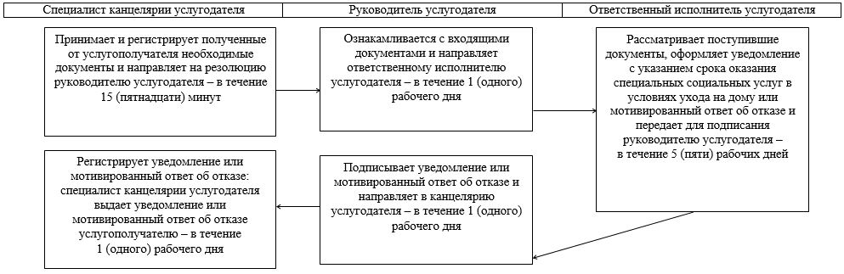

Приложение 2
к Регламенту государственной
услуги "Оформление документов на
оказание специальных социальных
услуг в условиях ухода на дому"
Справочник бизнес-процессов оказания государственной услуги

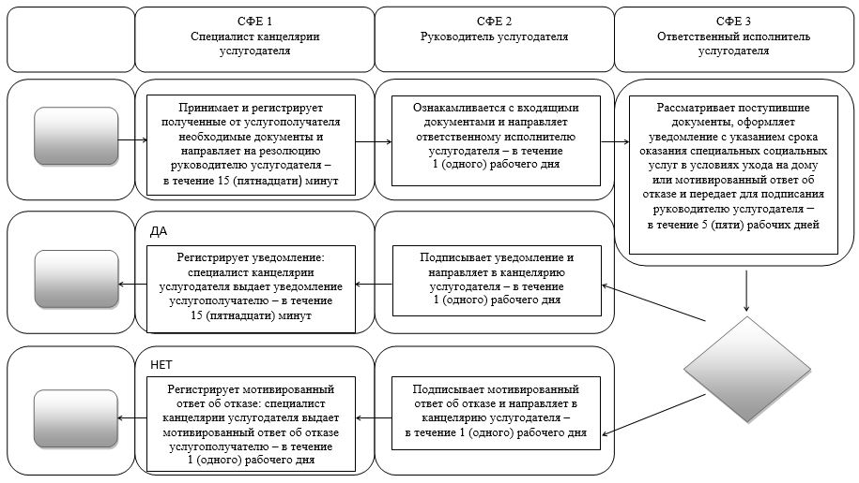

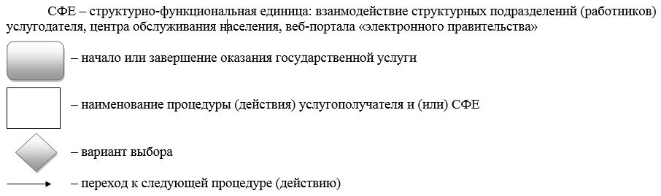

Приложение 11
к постановлению акимата
города Астаны
от 27 июля 2015 года
№ 158-1286
Регламент государственной услуги
"Назначение социальной помощи отдельным категориям нуждающихся граждан по решениям местных представительных органов"
1. Общие положения
1. Государственная услуга "Назначение социальной помощи отдельным категориям нуждающихся граждан по решениям местных представительных органов" (далее – государственная услуга) оказывается Государственным учреждением "Управление занятости, труда и социальной защиты города Астаны" (далее – услугодатель) на основании стандарта государственной услуги "Назначение социальной помощи отдельным категориям нуждающихся граждан по решениям местных представительных органов", утвержденного приказом Министра здравоохранения и социального развития Республики Казахстан от 28 апреля 2015 года № 279 (далее – Стандарт).
Прием заявлений и выдача результатов оказания государственной услуги осуществляются через:
1) услугодателя;
2) веб-портал "электронного правительства": www.egov.kz (далее – портал) инвалиды и лица, имеющие социально значимые заболевания.
Сноска. Пункт 1 с изменением, внесенным постановлением акимата города Астаны от 08.08.2016 № 158-1423 (вводится в действие по истечении десяти календарных дней после дня его первого официального опубликования).
2. Форма оказания государственной услуги: электронная (частично автоматизированная) и (или) бумажная.
3. Результат оказания государственной услуги – уведомление о назначении социальной помощи.
Форма предоставления результата оказания государственной услуги: электронная и (или) бумажная.
При обращении через портал результат государственной услуги направляется услугополучателю в "личный кабинет" в форме электронного документа, удостоверенного электронной цифровой подписью (далее – ЭЦП) уполномоченного лица услугодателя.
2. Описание порядка действий структурных подразделений (работников) услугодателя в процессе оказания государственной услуги
4. Основанием для оказания государственной услуги является:
при обращении к услугодателю – наличие перечня документов, указанных в пункте 9 Стандарта, необходимых для оказания государственной услуги;
на портал – запрос в форме электронного документа, удостоверенного ЭЦП услугополучателя.
5. Содержание каждой процедуры (действия) и его результат, входящей в состав процесса оказания государственной услуги:
1) специалист канцелярии услугодателя с момента подачи услугополучателем необходимых документов, указанных в пункте 9 Стандарта, в течение 15 (пятнадцати) минут осуществляет прием и их регистрацию.
Результат – направление документов на резолюцию руководителю услугодателя;
2) руководитель услугодателя в течение 1 (одного) рабочего дня ознакамливается с документами услугополучателя и определяет ответственного исполнителя услугодателя.
Результат – направление документов для оказания государственной услуги ответственному исполнителю услугодателя;
3) ответственный исполнитель услугодателя рассматривает поступившие документы в течение 4 (четырех) рабочих дней, в случаях недостаточности документов для оказания социальной помощи либо невозможности предоставления заявителем необходимых документов в связи с их порчей, утерей – в течение 1 (одного) рабочего дня оформляет уведомление.
Результат – передача уведомления руководителю услугодателя для подписания;
4) руководитель услугодателя в течение 1 (одного) рабочего дня подписывает уведомление.
Результат – руководитель услугодателя направляет подписанное уведомление в канцелярию услугодателя;
5) специалист канцелярии услугодателя в течение 1 (одного) рабочего дня регистрирует уведомление и выдает результат государственной услуги услугополучателю.
Результат – выдача уведомления услугополучателю.
3. Описание порядка взаимодействия структурных подразделений (работников) услугодателя в процессе оказания государственной услуги
6. Перечень структурных подразделений (работников) услугодателя, которые участвуют в процессе оказания государственной услуги:
1) специалист канцелярии услугодателя;
2) руководитель услугодателя;
3) ответственный исполнитель услугодателя.
7. Описание последовательности процедур (действий) между структурными подразделениями (работниками) услугодателя с указанием длительности каждой процедуры (действия) сопровождается блок-схемой согласно приложению 1 к Регламенту.
4. Описание порядка взаимодействия с веб-порталом "электронного правительства", а также порядка использования информационных систем в процессе оказания государственной услуги
8. Описание порядка обращения и последовательности процедур (действий) услугодателя и услугополучателя при оказании государственной услуги через портал:
1) услугополучатель осуществляет регистрацию на портале с помощью индивидуального идентификационного номера (далее – ИИН), а также пароля (осуществляется для незарегистрированных услугополучателей на портале);
2) процесс 1 – процесс ввода услугополучателем ИИН и пароля (процесс авторизации) на портале для получения услуги;
3) условие 1 – проверка на портале подлинности данных о зарегистрированном услугополучателе через ИИН и пароль;
4) процесс 2 – формирование порталом сообщения об отказе в авторизации в связи с имеющимися нарушениями в данных услугополучателя;
5) процесс 3 – выбор услугополучателем услуги, указанной в Регламенте, вывод на экран формы запроса для оказания услуги и заполнение услугополучателем формы (ввод данных) с учетом ее структуры и форматных требований, прикрепление к форме запроса необходимых копий документов в электронном виде, указанных в пункте 9 Сандарта, а также выбор услугополучателем регистрационного свидетельства ЭЦП для удостоверения (подписания) запроса;
6) условие 2 – проверка на портале срока действия регистрационного свидетельства ЭЦП и отсутствия в списке отозванных (аннулированных) регистрационных свидетельств, а также соответствия идентификационных данных (между ИИН, указанным в запросе, и ИИН, указанным в регистрационном свидетельстве ЭЦП);
7) процесс 4 – формирование сообщения об отказе в запрашиваемой услуге в связи с не подтверждением подлинности ЭЦП услугополучателя;
8) процесс 5 – направление электронного документа (запроса услугополучателя), удостоверенного (подписанного) ЭЦП услугополучателя, через шлюз "электронного правительства" (далее – ШЭП) в информационную систему "Е – собес" (далее – ИС "Е – собес") для обработки запроса услугодателем;
9) условие 3 – проверка услугодателем соответствия приложенных услугополучателем документов, указанных в пункте 9 Стандарта, и основаниям для оказания услуги;
10) процесс 6 – формирование сообщения об отказе в запрашиваемой услуге в связи с имеющимися нарушениями в документах услугополучателя;
11) процесс 7 – получение услугополучателем результата услуги (уведомление в форме электронного документа), сформированный порталом. Результат оказания государственной услуги направляется услугополучателю в "личный кабинет" в форме электронного документа, удостоверенного ЭЦП уполномоченного лица услугодателя.
Функциональные взаимодействия информационных систем, задействованных при оказании государственной услуги через портал, приведены в приложении 2 к Регламенту.
9. Подробное описание последовательности процедур (действий), взаимодействий структурных подразделений (работников) услугодателя в процессе оказания государственной услуги, а также описание порядка взаимодействия с иными услугодателями и порядка использования информационных систем в процессе оказания государственной услуги отражается в справочнике бизнес-процессов оказания государственной услуги согласно приложению 3 к Регламенту. Справочник бизнес-процессов оказания государственной услуги размещается на портале и интернет-ресурсе услугодателя.
Приложение 1
к Регламенту государственной
услуги "Назначение социальной
помощи отдельным категориям
нуждающихся граждан по решениям
местных представительных органов"
Блок-схема
описания последовательности процедур (действий) между структурными подразделениями (работниками) услугодателя с указанием длительности каждой процедуры (действия)

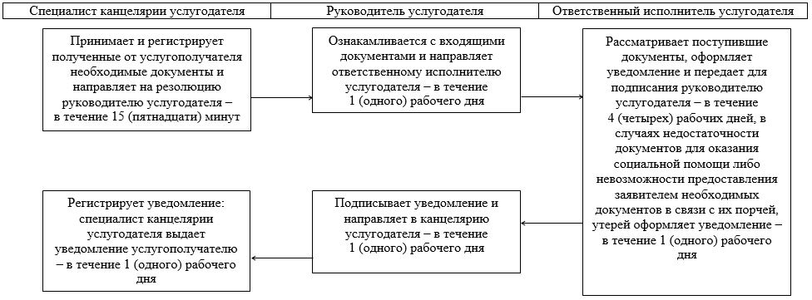

Приложение 2
к Регламенту государственной
услуги "Назначение социальной
помощи отдельным категориям
нуждающихся граждан по решениям
местных представительных органов"
Диаграмма функционального взаимодействия информационных систем, задействованных в оказании государственной услуги через портал, в графической форме

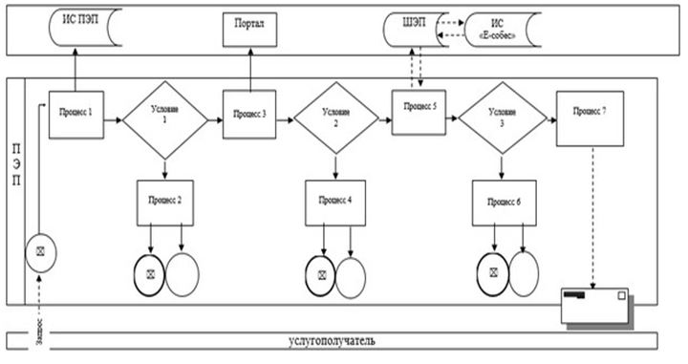

Приложение 3
к Регламенту государственной
услуги "Назначение социальной
помощи отдельным категориям
нуждающихся граждан по решениям
местных представительных органов"
Справочник бизнес-процессов оказания государственной услуги

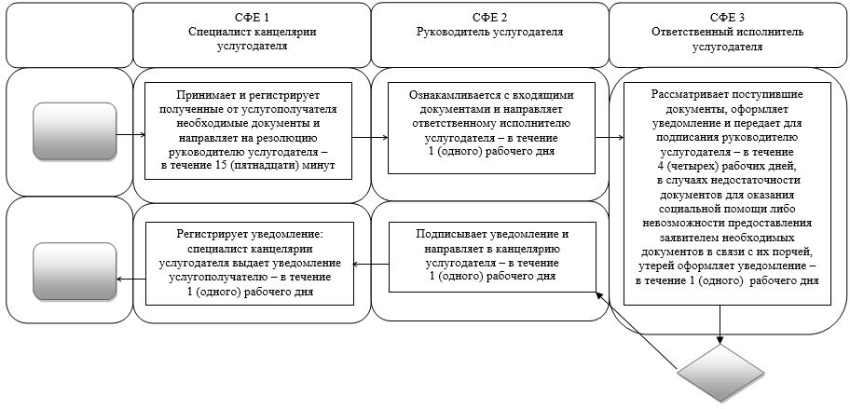

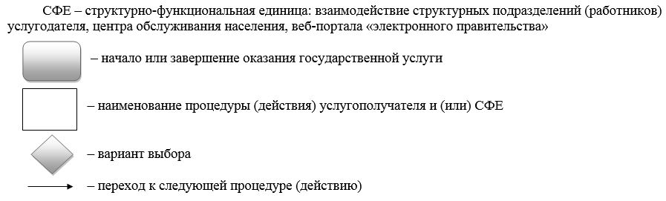

Приложение 12
к постановлению акимата
города Астаны
от 27 июля 2015 года
№ 158-1286
Регламент государственной услуги
"Выдача справки, подтверждающей принадлежность заявителя
(семьи) к получателям адресной социальной помощи"
Сноска. Приложение 12 в редакции постановления акимата города Астаны от 08.08.2016 № 158-1423 (вводится в действие по истечении десяти календарных дней после дня его первого официального опубликования).
1. Общие положения
1. Государственная услуга "Выдача справки, подтверждающей принадлежность заявителя (семьи) к получателям адресной социальной помощи" (далее – государственная услуга) оказывается Государственным учреждением "Управление занятости, труда и социальной защиты города Астаны" (далее – услугодатель) бесплатно физическим лицам (далее – услугополучатель) на основании стандарта государственной услуги "Выдача справки, подтверждающей принадлежность заявителя (семьи) к получателям адресной социальной помощи", утвержденного приказом Министра здравоохранения и социального развития Республики Казахстан от 28 апреля 2015 года № 279 "Об утверждении стандартов государственных услуг в социально-трудовой сфере" (зарегистрирован в Реестре государственной регистрации нормативных правовых актов за № 11342) (далее – Стандарт).
Прием заявления и выдача результата оказания государственной услуги осуществляются через:
1) некоммерческое акционерное общество "Государственная корпорация "Правительство для граждан" (далее – Государственная корпорация);
2) услугодателя;
3) веб-портал "электронного правительства": www.egov.kz (далее – портал).
2. Форма оказания государственной услуги: бумажная и (или) электронная (полностью автоматизированная).
3. Результат оказания государственной услуги – справка, подтверждающая принадлежность (либо отсутствие принадлежности) услугополучателя к получателям адресной социальной помощи.
Форма предоставления результата оказания государственной услуги: бумажная и (или) электронная.
2. Описание порядка действий структурных подразделений
(работников) услугодателя в процессе оказания государственной
услуги
4. Основанием для начала процедуры (действия) по оказанию государственной услуги является при обращении к услугодателю либо в Государственную корпорацию заявление услугополучателя согласно приложению 1 к Стандарту.
5. Содержание каждой процедуры (действия), входящей в состав процесса оказания государственной услуги, длительность его выполнения:
с момента сдачи пакета документов услугодателю – 15 (пятнадцать) минут;
1) первая процедура (действия) – специалист канцелярии услугодателя с момента подачи услугополучателем перечня документов, указанных в пункте 9 Стандарта, осуществляет прием и их регистрацию;
2) вторая процедура (действия) – руководитель услугодателя ознакамливается с документами услугополучателя и определяет ответственного исполнителя услугодателя;
3) третья процедура (действия) – ответственный исполнитель услугодателя рассматривает документы услугополучателя и оформляет справку, подтверждающую принадлежность (либо отсутствие принадлежности) услугополучателя к получателям адресной социальной помощи, и передает для подписания руководителю услугодателя;
4) четвертая процедура (действия) – руководитель услугодателя подписывает справку, подтверждающую принадлежность (либо отсутствие принадлежности) услугополучателя к получателям адресной социальной помощи;
5) пятая процедура (действия) – специалист канцелярии услугодателя регистрирует справку, подтверждающую принадлежность (либо отсутствие принадлежности) услугополучателя к получателям адресной социальной помощи, и выдает результат оказания государственной услуги услугополучателю;
6. Результаты процедуры (действия) по оказанию государственной услуги, которые служат основанием для начала выполнения следующей процедуры (действия):
1) результат первой процедуры (действия) – направление зарегистрированных документов услугополучателя на резолюцию руководителю услугодателя;
2) результат второй процедуры (действия) – направление документов услугополучателя ответственному исполнителю услугодателя;
3) результат третьей процедуры (действия) – направление справки, подтверждающей принадлежность (либо отсутствие принадлежности) услугополучателя к получателям адресной социальной помощи, руководителю услугодателя для подписания;
4) результат четвертой процедуры (действия) – направление подписанной справки, подтверждающей принадлежность (либо отсутствие принадлежности) услугополучателя к получателям адресной социальной помощи, в канцелярию услугодателя;
5) результат пятой процедуры (действия) – выдача услугополучателю справки, подтверждающей принадлежность (либо отсутствие принадлежности) услугополучателя к получателям адресной социальной.
3. Описание порядка взаимодействия структурных подразделений
(работников) услугодателя в процессе оказания государственной
услуги
7. Перечень структурных подразделений (работников) услугодателя, которые участвуют в процессе оказания государственной услуги:
1) специалист канцелярии услугодателя;
2) руководитель услугодателя;
3) ответственный исполнитель услугодателя.
8. Описание последовательности процедур (действий) между структурными подразделениями (работниками) услугодателя с указанием длительности каждой процедуры (действия) сопровождается блок-схемой согласно приложению 1 к настоящему Регламенту.
4. Описание порядка взаимодействия с Государственной
корпорацией и (или) иными услугодателями, а также порядка
использования информационных систем в процессе оказания
государственной услуги
9. Описание порядка обращения в Государственную корпорацию и (или) к иным услугодателям, длительность обработки запроса услугополучателя:
в Государственную корпорацию – 3 (три) рабочих дня (день приема документов в Государственной корпорации не входит в срок оказания государственной услуги).
1) услугополучатель подает заявление и перечень документов, указанных в пункте 9 Стандарта, инспектору Государственной корпорации. Инспектор Государственной корпорации принимает документы услугополучателя – 15 (пятнадцать) минут и направляет в накопительный отдел Государственной корпорации для передачи услугодателю – 1 (один) рабочий день;
2) специалист канцелярии услугодателя регистрирует поступившие с Государственной корпорации документы услугополучателя и направляет на резолюцию руководителю услугодателя;
3) руководитель услугодателя ознакамливается с документами услугополучателя и направляет ответственному исполнителю услугодателя;
4) ответственный исполнитель услугодателя рассматривает документы услугополучателя, оформляет справку, подтверждающую принадлежность (либо отсутствие принадлежности) услугополучателя к получателям адресной социальной помощи, и передает для подписания руководителю услугодателя;
5) руководитель услугодателя подписывает справку, подтверждающую принадлежность (либо отсутствие принадлежности) услугополучателя к получателям адресной социальной помощи, и направляет в канцелярию услугодателя;
6) специалист канцелярии услугодателя регистрирует справку, подтверждающую принадлежность (либо отсутствие принадлежности) услугополучателя к получателям адресной социальной помощи и передает курьеру Государственной корпорации;
7) инспектор Государственной корпорации выдает услугополучателю справку, подтверждающую принадлежность (либо отсутствие принадлежности) услугополучателя к получателям адресной социальной помощи, – 15 (пятнадцать) минут.
Описание последовательности процедур (действий) между структурными подразделениями (работниками) услугодателя с указанием длительности каждой процедуры (действия) сопровождается блок-схемой согласно приложению 2 к настоящему Регламенту.
10. Описание процесса получения результата оказания государственной услуги через Государственную корпорацию с указанием длительности каждой процедуры (действия):
1) за получением результата оказания государственной услуги услугополучатель обращается после окончания срока указанного в Стандарте;
2) время обслуживания при выдаче результата оказания государственной услуги – 20 (двадцать) минут.
11. Описание порядка обращения и последовательности процедур (действий) услугодателя и услугополучателя при оказании государственной услуги через портал:
1) услугополучатель осуществляет регистрацию на портале с помощью индивидуального идентификационного номера (далее – ИИН);
2) процесс 1 – процесс ввода услугополучателем ИИН и пароля (процесс авторизации) на портале для получения государственной услуги;
3) условие 1 – проверка на портале подлинности данных о зарегистрированном услугополучателе через ИИН и пароль;
4) процесс 2 – формирование порталом сообщения об отказе в авторизации в связи с несоответствием данных услугополучателя;
5) процесс 3 – выбор услугополучателем государственной услуги, указанной в Регламенте, вывод на экран формы запроса для оказания государственной услуги и заполнение услугополучателем формы (ввод данных) с учетом ее структуры и форматных требований, прикрепление к форме запроса необходимых копий документов в электронном виде, указанных в пункте 9 Стандарта, а также выбор услугополучателем регистрационного свидетельства ЭЦП для удостоверения (подписания) запроса;
6) условие 2 – проверка на портале срока действия регистрационного свидетельства ЭЦП и отсутствия в списке отозванных (аннулированных) регистрационных свидетельств, а также соответствия идентификационных данных (между ИИН, указанных в запросе, и ИИН, указанных в регистрационном свидетельстве ЭЦП);
7) процесс 4 – формирование сообщения об отказе в запрашиваемой государственной услуге в связи с неподтверждением подлинности ЭЦП услугополучателя;
8) процесс 5 – направление электронного документа (запроса услугополучателя), удостоверенного (подписанного) ЭЦП услугополучателя, через шлюз "электронного правительства" (далее – ШЭП) в автоматизированное рабочее место регионального шлюза "электронного правительства" (далее – АРМ РШЭП) для обработки запроса услугодателем;
9) условие 3 – проверка услугодателем соответствия приложенных услугополучателем документов, указанных в пункте 9 Стандарта, основания для оказания государственной услуги;
10) процесс 6 – формирование сообщения об отказе в запрашиваемой государственной услуге, в связи с несоответствием документов услугополучателя с перечнем документов указанных в пункте 9 Стандарта;
11) процесс 7 – получение услугополучателем результата оказания государственной услуги (уведомление в форме электронного документа), сформированного порталом. Электронный документ формируется с использованием ЭЦП уполномоченного лица услугодателя.
Описание последовательности процедур (действий), взаимодействий структурных подразделений (работников) услугодателя в процессе оказания государственной услуги, а также описание порядка взаимодействия с иными услугодателями и (или) Государственной корпорацией и порядка использования информационных систем в процессе оказания государственной услуги отражается в справочнике бизнес-процессов оказания государственной услуги согласно приложению 3 к настоящему Регламенту. Справочник бизнес-процессов оказания государственной услуги размещается на портале и интернет-ресурсе услугодателя. Функциональные взаимодействия информационных систем, задействованных при оказании государственной услуги через портал и услугодателя, приведены в приложении 4 к настоящему Регламенту.
Приложение 1
к Регламенту государственной услуги
"Выдача справки, подтверждающей принадлежность
заявителя (семьи) к получателям адресной
социальной помощи"
Блок-схема
описания последовательности процедур (действий) между
структурными подразделениями (работниками) услугодателя с
указанием длительности каждой процедуры (действия)
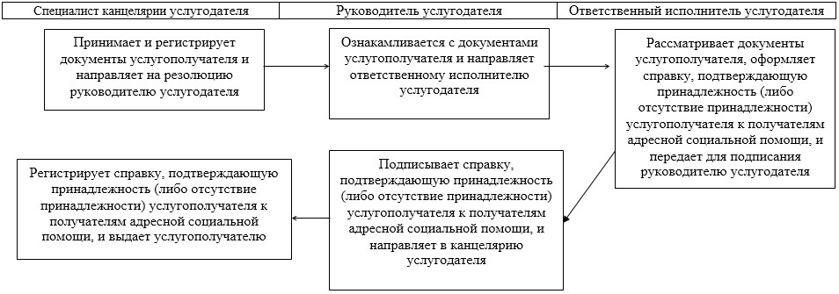

Приложение 2
к Регламенту государственной услуги
"Выдача справки, подтверждающей принадлежность
заявителя (семьи) к получателям адресной
социальной помощи"
Блок-схема
описания последовательности процедур (действий) между
структурными подразделениями (работниками) услугодателя с
указанием длительности каждой процедуры (действия)
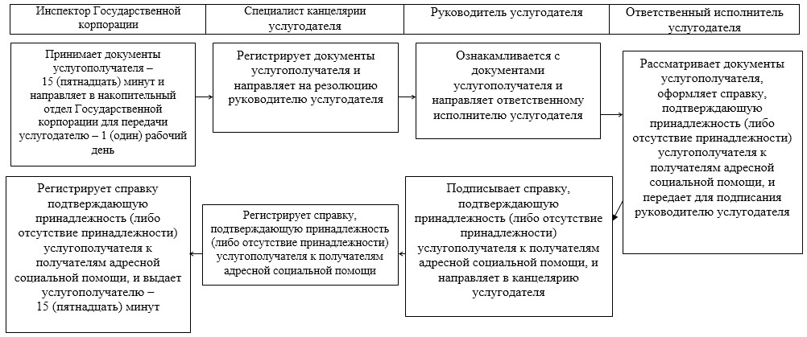

Приложение 3
к Регламенту государственной услуги
"Выдача справки, подтверждающей принадлежность
заявителя (семьи) к получателям адресной
социальной помощи"
Справочник бизнес-процессов оказания государственной услуги
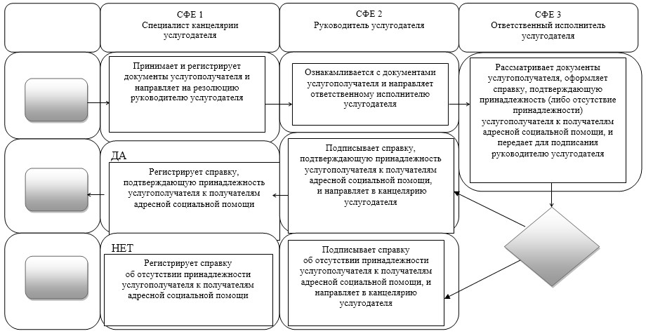

Приложение 4
к Регламенту государственной услуги
"Выдача справки, подтверждающей принадлежность
заявителя (семьи) к получателям адресной
социальной помощи"
Диаграмма функционального взаимодействия информационных систем,
задействованных в оказании государственной услуги через портал
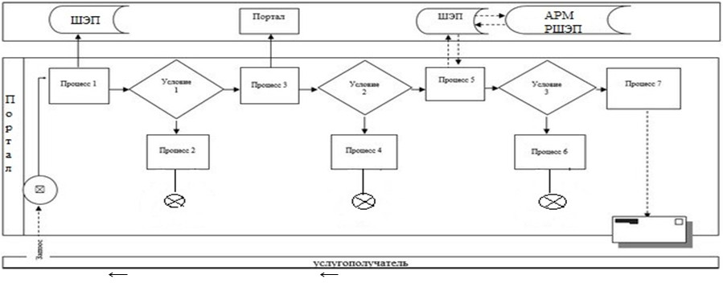

СФЕ – структурно-функциональная единица: взаимодействие структурных
подразделений (работников) услугодателя, Государственной корпорации,
портала

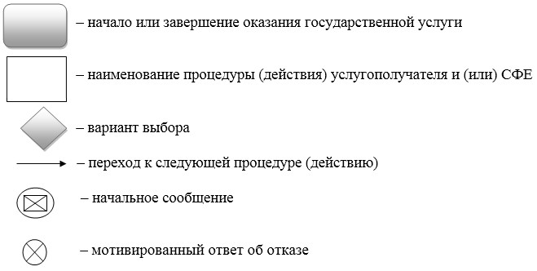

Приложение 13
к постановлению акимата
города Астаны
от 27 июля 2015 года
№ 158-1286
Регламент
государственной услуги "Присвоение статуса оралмана"
Сноска. Приложение 13 в редакции постановления акимата города Астаны от 08.08.2016 № 158-1423 (вводится в действие по истечении десяти календарных дней после дня его первого официального опубликования).
1. Общие положения
1. Государственная услуга "Присвоение статуса оралмана" (далее – государственная услуга) оказывается Государственным учреждением "Управление занятости, труда и социальной защиты города Астаны" (далее – услугодатель) бесплатно физическим лицам (далее – услугополучатель) на основании стандарта государственной услуги "Присвоение статуса оралмана", утвержденного приказом Министра здравоохранения и социального развития Республики Казахстан от 28 апреля 2015 года № 279 "Об утверждении стандартов государственных услуг в социально-трудовой сфере" (зарегистрирован в Реестре государственной регистрации нормативных правовых актов за № 11342) (далее – Стандарт).
Прием заявления и выдача результата оказания государственной услуги осуществляются через:
1) некоммерческое акционерное общество "Государственная корпорация "Правительство для граждан" (далее – Государственная корпорация);
2) услугодателя.
2. Форма оказания государственной услуги: бумажная.
3. Результат оказания государственной услуги: выдача услугополучателю удостоверения оралмана.
Форма предоставления результата оказания государственной услуги: бумажная.
2. Описание порядка действий структурных подразделений
(работников) услугодателя в процессе оказания государственной
услуги
4. Основанием для начала процедуры (действия) по оказанию государственной услуги является заявление услугополучателя по форме согласно приложению 1 к Стандарту.
5. Содержание каждой процедуры (действия), входящей в состав процесса оказания государственной услуги, длительность его выполнения:
1) первая процедура (действия) – специалист канцелярии услугодателя с момента подачи услугополучателем перечня документов, указанных в пункте 9 Стандарта, осуществляет их прием и регистрацию – 30 (тридцать) минут;
2) вторая процедура (действия) – руководитель услугодателя ознакамливается с документами услугополучателя и определяет ответственного исполнителя услугодателя – 1 (один) рабочий день;
3) третья процедура (действия) – ответственный исполнитель услугодателя рассматривает документы услугополучателя, оформляет удостоверение оралмана услугополучателю – 2 (два) рабочих дня;
4) четвертая процедура (действия) – руководитель услугодателя подписывает удостоверение оралмана услугополучателя – 1 (один) рабочий день;
5) пятая процедура (действия) – специалист канцелярии услугодателя регистрирует удостоверение оралмана и выдает услугополучателю – 30 (тридцать) минут.
6. Результаты процедуры (действия) по оказанию государственной услуги, которые служат основанием для начала выполнения следующей процедуры (действия):
1) результат первой процедуры (действия) – направление зарегистрированных документов услугополучателя на резолюцию руководителю услугодателя;
2) результат второй процедуры (действия) – направление документов услугополучателя ответственному исполнителю услугодателя;
3) результат третьей процедуры (действия) – направление удостоверение оралмана руководителю услугодателя для подписания;
4) результат четвертой процедуры (действия) – направление подписанного удостоверения оралмана в канцелярию услугодателя;
5) результат пятой процедуры (действия) – выдача удостоверения оралмана услугополучателю.
3. Описание порядка взаимодействия структурных
подразделений (работников) услугодателя в процессе оказания
государственной услуги
7. Перечень структурных подразделений (работников) услугодателя, которые участвуют в процессе оказания государственной услуги:
1) специалист канцелярии услугодателя;
2) руководитель услугодателя;
3) ответственный исполнитель услугодателя.
8. Описание последовательности процедур (действий) между структурными подразделениями (работниками) услугодателя с указанием длительности каждой процедуры (действия) сопровождается блок-схемой согласно приложению 1 к настоящему Регламенту. Справочник бизнес-процессов оказания государственной услуги приведен в приложении 2 к настоящему Регламенту. Справочник бизнес-процессов оказания государственной услуги размещается на интернет-ресурсе услугодателя.
4. Описание порядка взаимодействия с Государственной
корпорацией и (или) иными услугодателями, а также порядка
использования информационных систем в процессе оказания
государственной услуги
9. Описание порядка обращения в Государственную корпорацию и (или) к иным услугодателям, длительность обработки запроса услугополучателя:
1) услугополучатель подает заявление и перечень документов, указанных в пункте 9 Стандарта, инспектору Государственной корпорации. Инспектор Государственной корпорации принимает документы – 15 (пятнадцать) минут и направляет в накопительный отдел Государственной корпорации для передачи услугодателю – 1 (один) рабочий день;
2) специалист канцелярии услугодателя регистрирует поступившие с Государственной корпорации документы услугополучателя и направляет на резолюцию руководителю услугодателя – 30 (тридцать) минут;
3) руководитель услугодателя ознакамливается с документами услугополучателя и направляет их ответственному исполнителю услугодателя – 1 (один) рабочий день;
4) ответственный исполнитель услугодателя рассматривает документы услугополучателя, оформляет удостоверение оралмана и передает руководителю услугодателя для подписания – 2 (два) рабочих дня;
5) руководитель услугодателя подписывает удостоверение оралмана и направляет в канцелярию услугодателя – 1 (один) рабочий день;
6) специалист канцелярии услугодателя принимает и регистрирует удостоверение оралмана и передает курьеру Государственной корпорации – 30 (тридцать) минут;
7) инспектор Государственной корпорации выдает услугополучателю удостоверение оралмана – 15 (пятнадцать) минут.
10. Описание процесса получения результата оказания государственной услуги через Государственную корпорацию с указанием длительности каждой процедуры (действия):
1) за получением результата оказания государственной услуги услугополучатель обращается после окончания срока указанного в Стандарте;
2) время обслуживания при выдаче результата оказания государственной услуги – 20 (двадцать) минут.
Описание последовательности процедур (действий), взаимодействий структурных подразделений (работников) услугодателя в процессе оказания государственной услуги, а также описание порядка взаимодействия с иными услугодателями и (или) Государственной корпорацией и порядка использования информационных систем в процессе оказания государственной услуги отражается в блок-схеме согласно приложению 3 к настоящему Регламенту.
Приложение 1
к Регламенту государственной услуги
"Присвоение статуса оралмана"
Блок-схема
описания последовательности процедур (действий) между
структурными подразделениями (работниками) услугодателя с
указанием длительности каждой процедуры (действия)
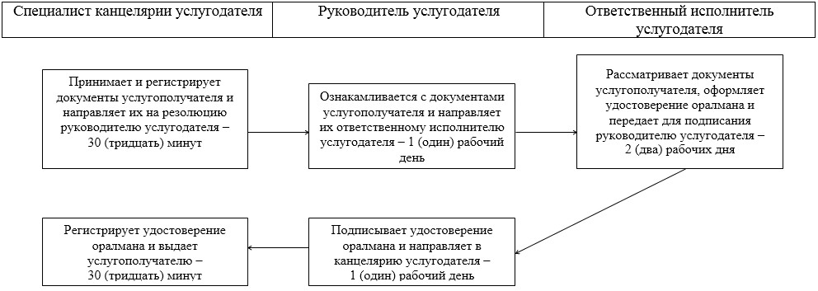

Приложение 2
к Регламенту государственной услуги
"Присвоение статуса оралмана"
Справочник бизнес-процессов оказания государственной услуги
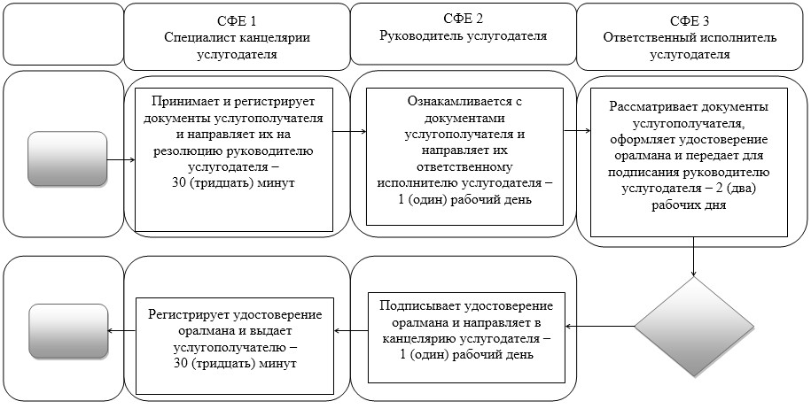

Приложение 3
к Регламенту государственной услуги
"Присвоение статуса оралмана"
Блок-схема
описания последовательности процедур (действий) между
структурными подразделениями (работниками) услугодателя с
указанием длительности каждой процедуры (действия)
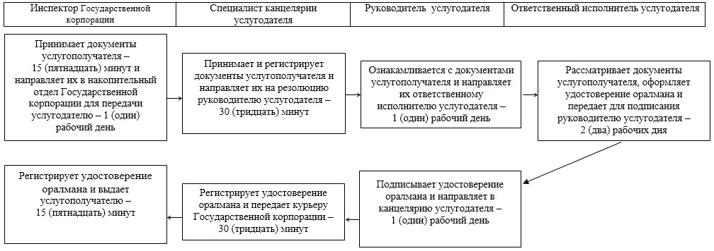

СФЕ – структурно-функциональная единица: взаимодействие структурных
подразделений (работников) услугодателя, Государственной корпорации,
веб-портала "электронного правительства"

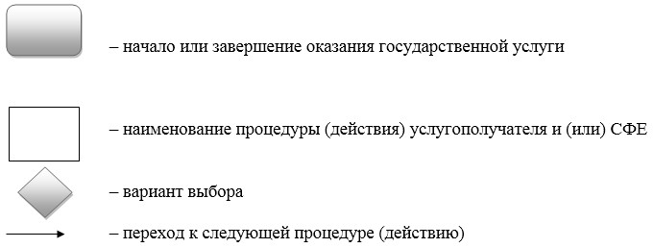

Приложение 14
к постановлению акимата
города Астаны
от 27 июля 2015 года
№ 158-1286
Сноска. Постановление дополнено Приложением 14 в соответствии с постановлением акимата г. Астаны от 01.02.2017 № 158-159 (вводится в действие по истечении десяти календарных дней после дня его первого официального опубликования).
Регламент государственной услуги "Выдача удостоверения реабилитированному лицу"
1. Общие положения
1. Государственная услуга "Выдача удостоверения реабилитированному лицу" (далее – государственная услуга) оказывается Государственным учреждением "Управление занятости, труда и социальной защиты города Астаны" (далее – услугодатель) бесплатно физическим лицам (далее – услугополучатель) на основании стандарта государственной услуги "Выдача удостоверения реабилитированному лицу" (далее – Стандарт), утвержденного приказом Министра здравоохранения и социального развития Республики Казахстан от 28 апреля 2015 года № 279 "Об утверждении стандартов государственных услуг в социально-трудовой сфере" (зарегистрирован в Реестре государственной регистрации нормативных правовых актов за № 11342).
Прием заявления и выдача результата оказания государственной услуги осуществляются через услугодателя.
2. Форма оказания государственной услуги: бумажная.
3. Результат оказания государственной услуги: удостоверение или его дубликат по форме, утвержденной постановлением Правительства Республики Казахстан от 2 апреля 2015 года № 184 "Об утверждении Правил выдачи удостоверения единого образца реабилитированному лицу, образца удостоверения реабилитированного лица и признании утратившим силу постановления Кабинета Министров Республики Казахстан от 22 октября 1993 года № 1055 "О порядке обеспечения удостоверениями реабилитированных лиц, подвергшихся политическим репрессиям" (далее – удостоверение или его дубликат).
Форма предоставления результата оказания государственной услуги: бумажная.
2. Описание порядка действий структурных подразделений (работников) услугодателя в процессе оказания государственной услуги
1. Основанием для начала процедуры (действия) по оказанию государственной услуги является заявление услугополучателя, подаваемое услугодателю, согласно приложению 1 к Стандарту.
2. Содержание каждой процедуры (действия), входящей в состав процесса оказания государственной услуги, длительность его выполнения:
процедура 1 – специалист канцелярии услугодателя с момента подачи услугополучателем перечня документов, указанных в пункте 9 Стандарта, осуществляет прием и их регистрацию – 30 (тридцать) минут;
процедура 2 – руководитель услугодателя ознакамливается с документами услугополучателя и определяет ответственного исполнителя услугодателя – 1 (один) рабочий день;
процедура 3 – ответственный исполнитель услугодателя рассматривает документы услугополучателя, оформляет удостоверение или его дубликат – 2 (два) рабочих дня;
процедура 4 – руководитель услугодателя подписывает удостоверение или его дубликат – 1 (один) рабочий день;
процедура 5 – специалист канцелярии услугодателя регистрирует удостоверение или его дубликат и выдает результат оказания государственной услуги услугополучателю – 30 (тридцать) минут.
3. Результаты процедуры (действия) по оказанию государственной услуги, которые служат основанием для начала выполнения следующей процедуры (действия):
1) результат процедуры 1 – выдача отрывного талона услугополучателю с указанием даты регистрации, фамилии и инициалов лица, принявшего документы и направление документов услугополучателя на резолюцию руководителю услугодателя;
2) результат процедуры 2 – направление документов услугополучателя для оказания государственной услуги ответственному исполнителю услугодателя;
3) результат процедуры 3 – передача удостоверения или его дубликата руководителю услугодателя для подписания;
4) результат процедуры 4 – направление подписанного удостоверения или его дубликата в канцелярию услугодателя;
5) результат процедуры 5 – выдача удостоверения или его дубликата.
3. Описание порядка взаимодействия структурных подразделений (работников) услугодателя в процессе оказания государственной услуги
1. Перечень структурных подразделений (работников) услугодателя, которые участвуют в процессе оказания государственной услуги:
1) специалист канцелярии услугодателя;
2) руководитель услугодателя;
3) ответственный исполнитель услугодателя.
2. Описание последовательности процедур (действий) между структурными подразделениями (работниками) услугодателя с указанием длительности каждой процедуры (действия) сопровождается блок-схемой согласно приложению 1 к настоящему Регламенту.
4. Описание порядка взаимодействия с Государственной корпорацией "Правительство для граждан" и (или) иными услугодателями, а также порядка использования информационных систем в процессе оказания государственной услуги
1. Государственная услуга не оказывается через некоммерческое акционерное общество "Государственная корпорация "Правительство для граждан" и через веб-портал "электронного правительства".
Подробное описание последовательности процедур (действий), взаимодействий структурных подразделений (работников) услугодателя в процессе оказания государственной услуги отражается в справочнике бизнес-процессов оказания государственной услуги согласно приложению 2 к настоящему Регламенту.
Справочник бизнес-процессов оказания государственной услуги размещается на интернет-ресурсе услугодателя.
Приложение 1
к Регламенту государственной услуги
"Выдача удостоверения реабилитированному лицу"
Блок-схема описания последовательности процедур (действий) между структурными подразделениями (работниками) услугодателя с указанием длительности каждой процедуры (действия)

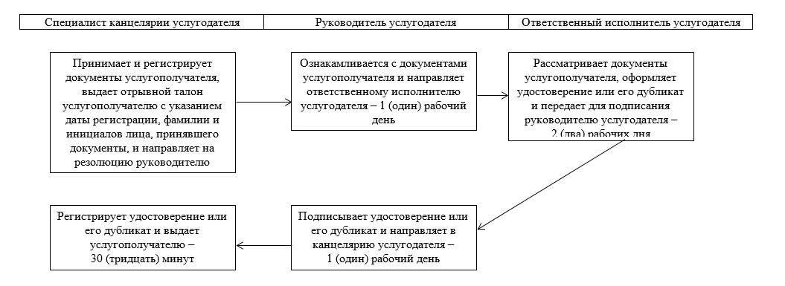

Приложение 2
к Регламенту государственной услуги
"Выдача удостоверения реабилитированному лицу"
Справочник бизнес-процессов оказания государственной услуги

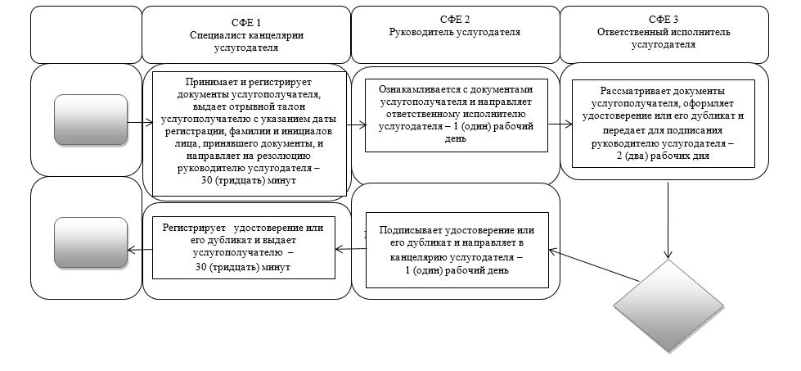

Приложение 15
к постановлению акимата
города Астаны
от 27 июля 2015 года
№ 158-1286
Сноска. Постановление дополнено Приложением 15 в соответствии с постановлением акимата г. Астаны от 02.05.2017 № 158-880 (вводится в действие по истечении десяти календарных дней после дня его первого официального опубликования).
Регламент
государственной услуги "Выдача и продление разрешения на привлечение иностранной рабочей силы работодателям для осуществления трудовой деятельности на территории соответствующей административно-территориальной единицы, либо в рамках внутрикорпоративного перевода" 1. Общие положения
1. Государственная услуга "Выдача и продление разрешения на привлечение иностранной рабочей силы работодателям для осуществления трудовой деятельности на территории соответствующей административно-территориальной единицы, либо в рамках внутрикорпоративного перевода" (далее – государственная услуга) оказывается Государственным учреждением "Управление занятости, труда и социальной защиты города Астаны" (далее – услугодатель) бесплатно/платно физическим и юридическим лицам (далее – услугополучатель) на основании стандарта государственной услуги "Выдача и продление разрешения на привлечение иностранной рабочей силы работодателям для осуществления трудовой деятельности на территории соответствующей административно-территориальной единицы, либо в рамках внутрикорпоративного перевода" (далее – Стандарт), утвержденного приказом Министра здравоохранения и социального развития Республики Казахстан от 28 апреля 2015 года № 279 "Об утверждении стандартов государственных услуг в социально-трудовой сфере" (зарегистрирован в Реестре государственной регистрации нормативных правовых актов за № 11342).
Прием заявления от услугополучателя (работодателя) и выдача результата оказания государственной услуги осуществляются через:
1) канцелярию услугодателя;
2) веб-портал "электронного правительства" www.egov.kz, www.elicense.kz (далее – портал).
2. Форма оказания государственной услуги: электронная (частично автоматизированная) и (или) бумажная.
3. Результат оказания государственной услуги: разрешение, переоформленное и продленное разрешение работодателям на привлечение иностранной рабочей силы для осуществления трудовой деятельности на территории соответствующей административно-территориальной единицы по форме согласно приложению 1 к Стандарту (далее – разрешение на привлечение иностранной рабочей силы), либо мотивированный ответ об отказе в оказании государственной услуги по основаниям, предусмотренных пунктами 10, 10-1 Стандарта.
Форма предоставления результата оказания государственной услуги – электронная и (или) бумажная.
2. Описание порядка действий структурных подразделений (работников) услугодателя в процессе оказания государственной услуги
1. Основанием для начала процедуры (действия) по оказанию государственной услуги является:
при обращении к услугодателю для получения, продления или переоформления разрешения на привлечение иностранной рабочей силы – подача услугополучателем перечня документов, указанных в пункте 9 Стандарта и заявление по форме согласно приложению 2 к Стандарту;
при обращении через портал – заявление, удостоверенное электронной цифровой подписью (далее – ЭЦП) услугополучателя.
2. Содержание каждой процедуры (действия), входящей в состав процесса оказания государственной услуги, длительность его выполнения:
1) первая процедура (действия) – специалист канцелярии услугодателя осуществляет прием и регистрацию документов – 20 (двадцать) минут в день поступления документов;
2) вторая процедура (действия) – руководитель услугодателя ознакамливается с документами услугополучателя и определяет ответственного исполнителя услугодателя – 1 (один) рабочий день;
3) третья процедура (действия) – ответственный исполнитель услугодателя рассматривает документы услугополучателя:
выдача разрешения на привлечение иностранной рабочей силы:
1 этап: уведомление о выдаче либо отказе в выдаче разрешения на привлечение иностранной рабочей силы – 6 (шесть) рабочих дней;
2 этап: выдача разрешения на привлечение иностранной рабочей силы – 11 (одиннадцать) рабочих дней, из которых услугополучатель в течение 10 (десяти) рабочих дней представляет услугодателю копии документов, подтверждающие внесение сбора за выдачу разрешения на привлечение иностранной рабочей силы;
переоформление разрешения на привлечение иностранной рабочей силы – 4 (четыре) рабочих дня;
продление разрешения на привлечение иностранной рабочей силы:
1 этап: уведомление о выдаче либо отказе в выдаче разрешения на привлечение иностранной рабочей силы – 1 (один) рабочий день;
2 этап: выдача разрешения на привлечение иностранной рабочей силы – 11 (одиннадцать) рабочих дней, из которых услугополучатель в течение 10 (десяти) рабочих дней представляет услугодателю копии документов, подтверждающие внесение сбора за выдачу разрешения на привлечение иностранной рабочей силы;
в рамках внутрикорпоративного перевода:
выдача разрешения на привлечение иностранной рабочей силы – 6 (шесть) рабочих дней;
переоформление разрешения на привлечение иностранной рабочей силы – 4 (четыре) рабочих дня;
продление разрешения на привлечение иностранной рабочей силы – 4 (четыре) рабочих дня;
4) четвертая процедура (действия) – руководитель услугодателя подписывает разрешение на привлечение иностранной рабочей силы – 1 (один) рабочий день;
5) пятая процедура (действия) – специалист канцелярии услугодателя регистрирует разрешение на привлечение иностранной рабочей силы и выдает результат оказания государственной услуги услугополучателю – 20 (двадцать) минут.
3. Результаты процедуры (действия) по оказанию государственной услуги, которые служат основанием для начала выполнения следующей процедуры (действия):
1) результат первой процедуры (действия) – направление зарегистрированных документов услугополучателя на резолюцию руководителю услугодателя;
2) результат второй процедуры (действия) – направление документов услугополучателя ответственному исполнителю услугодателя;
3) результат третьей процедуры (действия) – направление разрешения на привлечение иностранной рабочей силы либо мотивированный ответ об отказе руководителю услугодателя для подписания;
4) результат четвертой процедуры (действия) – направление подписанного разрешения на привлечение иностранной рабочей силы либо мотивированный ответ об отказе в канцелярию услугодателя;
5) результат пятой процедуры (действия) – выдача услугополучателю разрешения на привлечение иностранной рабочей силы либо мотивированный ответ об отказе.
3. Описание порядка взаимодействия структурных подразделений (работников) услугодателя в процессе оказания государственной услуги
1. Перечень структурных подразделений (работников) услугодателя, которые участвуют в процессе оказания государственной услуги:
1) специалист канцелярии услугодателя;
2) руководитель услугодателя;
3) ответственный исполнитель услугодателя.
2. Описание последовательности процедур (действий) между структурными подразделениями (работниками) услугодателя с указанием длительности каждой процедуры (действия) сопровождается блок-схемой согласно приложению 1 к настоящему Регламенту.
4. Описание порядка взаимодействия с Государственной корпорацией "Правительство для граждан" и (или) иными услугодателями, а также порядка использования информационных систем в процессе оказания государственной услуги
1. Описание порядка обращения и последовательности процедур (действий) услугодателя и услугополучателя при оказании государственной услуги через портал:
1) услугополучатель осуществляет регистрацию на портале с помощью индивидуального идентификационного номера (далее – ИИН) и бизнес-идентификационного номера (далее – БИН);
2) процесс 1 – ввод услугополучателем ИИН/БИН и пароля (процесс авторизации) на портале для получения государственной услуги;
3) условие 1 – проверка на портале подлинности данных о зарегистрированном услугополучателе через ИИН/БИН и пароль;
4) процесс 2 – формирование порталом сообщения об отказе в авторизации в связи с несоответствием данных услугополучателя;
5) процесс 3 – выбор услугополучателем государственной услуги, указанной в настоящем Регламенте, вывод на экран формы запроса для оказания государственной услуги и заполнение услугополучателем формы (ввод данных) с учетом ее структуры и форматных требований, прикрепление к форме запроса необходимых копий документов в электронном виде, указанных в пункте 9 Стандарта, а также выбор услугополучателем регистрационного свидетельства ЭЦП для удостоверения (подписания) запроса;
6) условие 2 – проверка на портале срока действия регистрационного свидетельства ЭЦП и отсутствия в списке отозванных (аннулированных) регистрационных свидетельств, а также соответствия идентификационных данных (между ИИН/БИН, указанных в запросе, и ИИН/БИН, указанных в регистрационном свидетельстве ЭЦП);
7) процесс 4 – формирование сообщения об отказе в запрашиваемой государственной услуге в связи с неподтверждением подлинности ЭЦП услугополучателя;
8) процесс 5 – направление электронного документа (запроса услугополучателя), удостоверенного (подписанного) ЭЦП услугополучателя, через шлюз "электронного правительства" (далее – ШЭП) в Государственную базу данных "Е-лицензирование" (далее – ГБД "Е-лицензирование") для обработки запроса услугодателем;
9) условие 3 – проверка услугодателем соответствия приложенных услугополучателем документов, указанных в пункте 9 Стандарта, и основаниям для оказания государственной услуги;
10) процесс 6 – формирование сообщения об отказе в запрашиваемой государственной услуге, в связи с несоответствием документов услугополучателя с перечнем документов, указанных в пункте 9 Стандарта и иных причин;
11) процесс 7 – получение услугополучателем результата оказания государственной услуги (разрешение на привлечение иностранной рабочей силы в форме электронного документа), сформированного порталом. Результат оказания государственной услуги направляется услугополучателю в "личный кабинет" в форме электронного документа, удостоверенного ЭЦП уполномоченного лица услугодателя.
Функциональные взаимодействия информационных систем, задействованных при оказании государственной услуги через портал, приведены в приложении 2 к настоящему Регламенту.
2. Описание последовательности процедур (действий), взаимодействий структурных подразделений (работников) услугодателя в процессе оказания государственной услуги и порядка использования информационных систем в процессе оказания государственной услуги отражается в справочнике бизнес-процессов оказания государственной услуги согласно приложению 3 к настоящему Регламенту. Справочник бизнес-процессов оказания государственной услуги размещается на портале и интернет-ресурсе услугодателя.

Приложение 1
к Регламенту государственной услуги "Выдача и продление разрешения на привлечение иностранной
рабочей силы работодателям для осуществления трудовой деятельности на территории соответствующей
административно-территориальной единицы, либо в рамках внутрикорпоративного перевода"
Блок-схема
описания последовательности процедур (действий) между структурными подразделениями (работниками) услугодателя с указанием длительности каждой процедуры (действия)

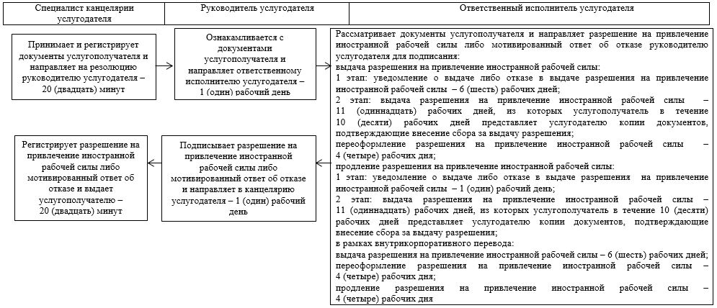

Приложение 2
к Регламенту государственной услуги "Выдача и продление разрешения на привлечение иностранной
рабочей силы работодателям для осуществления трудовой деятельности на территории соответствующей
административно-территориальной единицы, либо в рамках внутрикорпоративного перевода"
Диаграмма функционального взаимодействия информационных систем, задействованных в оказании государственной услуги через портал

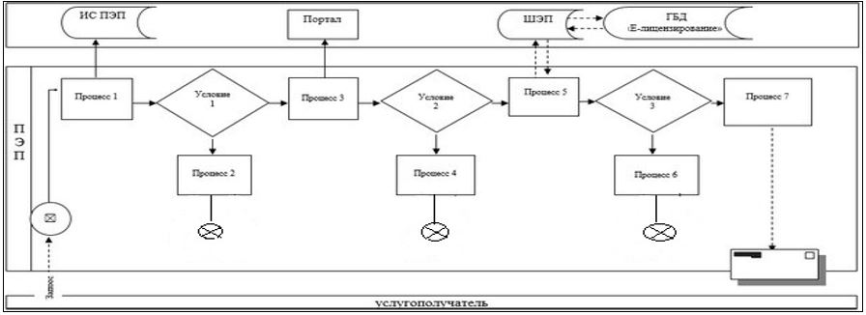

Приложение 3
к Регламенту государственной услуги "Выдача и продление разрешения на привлечение иностранной
рабочей силы работодателям для осуществления трудовой деятельности на территории соответствующей
административно-территориальной единицы, либо в рамках внутрикорпоративного перевода"
Справочник бизнес-процессов оказания государственной услуги

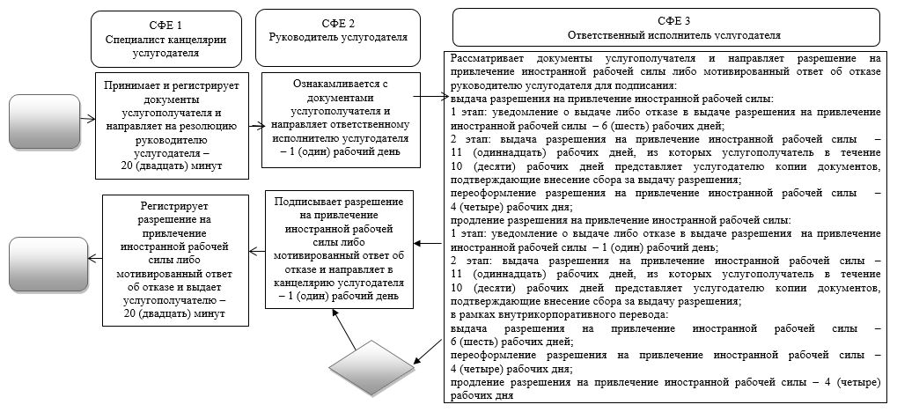

СФЕ – структурно-функциональная единица: взаимодействие структурных подразделений (работников) услугодателя, портала

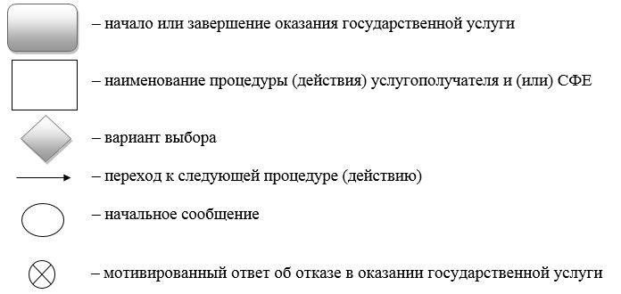

Приложение 16
к постановлению акимата
города Астаны
от 27 июля 2015 года
№ 158-1286
Сноска. Постановление дополнено Приложением 16 в соответствии с постановлением акимата г. Астаны от 12.12.2017 № 158-2561(вводится в действие по истечении десяти календарных дней после дня его первого официального опубликования).
Регламент государственной услуги
"Регистрация лиц, ищущих работу"
1. Общие положения
1. Государственная услуга "Регистрация лиц, ищущих работу" (далее – государственная услуга) оказывается Коммунальным государственным учреждением "Центр занятости населения акимата города Астаны" (далее – услугодатель) бесплатно физическим лицам (далее – услугополучатель) на основании стандарта государственной услуги "Регистрация лиц, ищущих работу" (далее – Стандарт), утвержденного приказом Министра здравоохранения и социального развития Республики Казахстан от 28 апреля 2015 года № 279 "Об утверждении стандартов государственных услуг в социально-трудовой сфере" (зарегистрирован в Реестре государственной регистрации нормативных правовых актов за № 11342).
Прием заявления и выдача результата оказания государственной услуги осуществляются через:
1) канцелярию услугодателя;
2) веб-портал "электронного правительства": www.egov.kz (далее – портал).
2. Форма оказания государственной услуги: электронная (частично автоматизированная) и (или) бумажная.
3. Результат оказания государственной услуги – уведомление о регистрации в качестве лица, ищущего работу (далее – уведомление) в бумажном или электронном виде, согласно приложению 1 к Стандарту либо мотивированный ответ об отказе в оказании государственной услуги по основаниям, предусмотренным пунктом 10 Стандарта.
При обращении через портал результат государственной услуги направляется услугополучателю в "личный кабинет" в форме электронного документа, удостоверенного электронной цифровой подписью (далее – ЭЦП) уполномоченного лица услугодателя.
2. Описание порядка действий структурных подразделений (работников) услугодателя в процессе оказания государственной услуги
1. Основанием для начала процедуры (действия) по оказанию государственной услуги является:
при обращении к услугодателю – заявление услугополучателя согласно приложению 2 к Стандарту;
при обращении через портал – запрос в форме электронного документа, удостоверенного ЭЦП услугополучателя.
2. Содержание каждой процедуры (действия), входящей в состав процесса оказания государственной услуги, длительность его выполнения:
процедура 1 – специалист канцелярии услугодателя с момента подачи услугополучателем перечня документов, указанных в пункте 9 Стандарта, осуществляет прием и их регистрацию – 20 (двадцать) минут;
процедура 2 – руководитель услугодателя рассматривает документы услугополучателя, подписывает уведомление – 1 (один) рабочий день;
процедура 3 – специалист канцелярии услугодателя регистрирует уведомление – 20 (двадцать) минут.
3. Результаты процедуры (действия) по оказанию государственной услуги, которые служат основанием для начала выполнения следующей процедуры (действия):
1) результат процедуры 1 – направление документов услугополучателя на резолюцию руководителю услугодателя;
2) результат процедуры 2 – направление подписанного уведомления в канцелярию услугодателя;
3) результат процедуры 3 – выдача уведомления услугополучателю.
3. Описание порядка взаимодействия структурных подразделений (работников) услугодателя в процессе оказания государственной услуги
1. Перечень структурных подразделений (работников) услугодателя, которые участвуют в процессе оказания государственной услуги:
специалист канцелярии услугодателя;
руководитель услугодателя.
2. Описание последовательности процедур (действий) между структурными подразделениями (работниками) услугодателя с указанием длительности каждой процедуры (действия) сопровождается блок-схемой согласно приложению 1 к настоящему Регламенту.
4. Описание порядка взаимодействия с Государственной корпорацией "Правительство для граждан" и (или) иными услугодателями, а также
порядка использования информационных систем в процессе оказания государственной услуги
1. Описание порядка обращения и последовательности процедур (действий) услугодателя и услугополучателя при оказании государственной услуги через портал:
1) услугополучатель осуществляет регистрацию на портале с помощью индивидуального идентификационного номера (далее – ИИН);
2) процесс 1 – ввод услугополучателем ИИН и пароля (процесс авторизации) на портале для получения государственной услуги;
3) условие 1 – проверка на портале подлинности данных о зарегистрированном услугополучателе через ИИН и пароль;
4) процесс 2 – формирование порталом сообщения об отказе в авторизации в связи с несоответствием данных услугополучателя;
5) процесс 3 – выбор услугополучателем государственной услуги, указанной в настоящем Регламенте, вывод на экран формы запроса для оказания государственной услуги и заполнение услугополучателем формы (ввод данных) с учетом ее структуры и форматных требований, прикрепление к форме запроса необходимых копий документов в электронном виде, указанных в пункте 9 Стандарта, а также выбор услугополучателем регистрационного свидетельства ЭЦП для удостоверения (подписания) запроса;
6) условие 2 – проверка на портале срока действия регистрационного свидетельства ЭЦП и отсутствия в списке отозванных (аннулированных) регистрационных свидетельств, а также соответствия идентификационных данных (между ИИН, указанных в запросе, и ИИН, указанных в регистрационном свидетельстве ЭЦП);
7) процесс 4 – формирование сообщения об отказе в запрашиваемой государственной услуге в связи с неподтверждением подлинности ЭЦП услугополучателя;
8) процесс 5 – направление электронного документа (запроса услугополучателя), удостоверенного (подписанного) ЭЦП услугополучателя, через шлюз "электронного правительства" в автоматизированную информационную систему "Рынок труда" для обработки запроса услугодателем;
9) условие 3 – проверка услугодателем соответствия приложенных услугополучателем документов, требованиям, указанным в пункте 9 Стандарта;
10) процесс 6 – формирование сообщения об отказе в запрашиваемой государственной услуге в связи с несоответствием документов услугополучателя перечню документов, указанному в пункте 9 Стандарта или по основаниям предусмотренным пунктом 10 Стандарта;
11) процесс 7 – получение услугополучателем результата услуги (уведомление в форме электронного документа), сформированного порталом. Результат оказания государственной услуги направляется услугополучателю в "личный кабинет" в форме электронного документа, удостоверенного ЭЦП уполномоченного лица услугодателя.
Функциональные взаимодействия информационных систем, задействованных при оказании государственной услуги через портал, приведены в приложении 2 к настоящему Регламенту.
Описание последовательности процедур (действий), взаимодействий структурных подразделений (работников) услугодателя в процессе оказания государственной услуги и порядка использования информационных систем в процессе оказания государственной услуги отражается в справочнике бизнес-процессов оказания государственной услуги согласно приложению 3 к настоящему Регламенту. Справочник бизнес-процессов оказания государственной услуги размещается на портале и интернет-ресурсе услугодателя.
Приложение 1
к Регламенту государственной услуги
"Регистрация лиц, ищущих работу"
Блок-схема
описания последовательности процедур (действий) между структурными подразделениями (работниками) услугодателя с указанием длительности
каждой процедуры (действия)

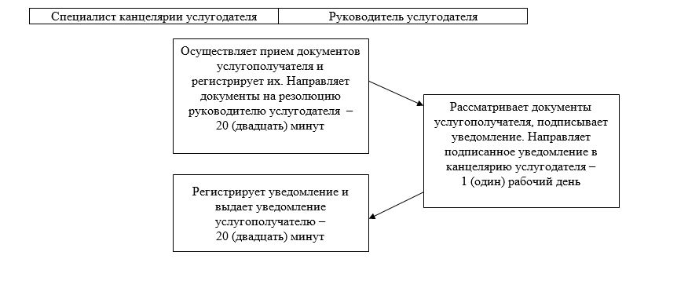

Приложение 2
к Регламенту государственной услуги
"Регистрация лиц, ищущих работу"
Диаграмма функционального взаимодействия информационных систем, задействованных в оказании государственной услуги через портал

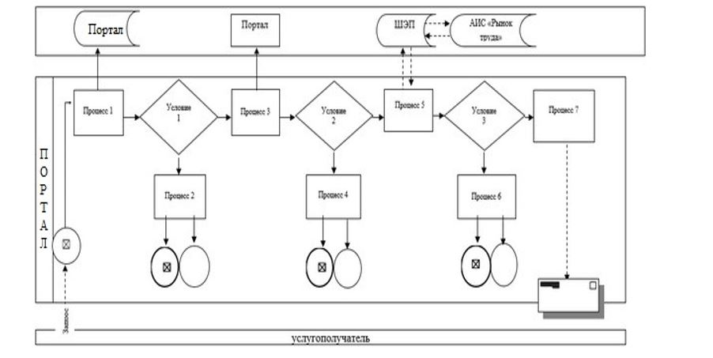

Приложение 3
к Регламенту государственной услуги
"Регистрация лиц, ищущих работу"
Справочник бизнес-процессов оказания государственной услуги
"Регистрация лиц, ищущих работу"

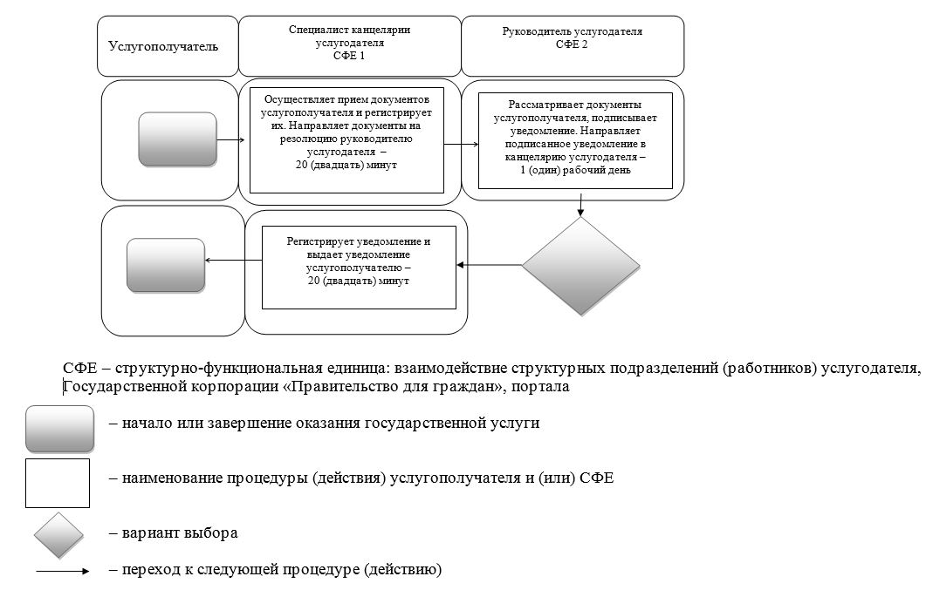

Приложение 17
к постановлению акимата
города Астаны
от 27 июля 2015 года
№ 158-1286
Сноска. Постановление дополнено Приложением 17 в соответствии с постановлением акимата г. Астаны от 12.12.2017 № 158-2561(вводится в действие по истечении десяти календарных дней после дня его первого официального опубликования).
Регламент государственной услуги
"Регистрация лиц, ищущих работу, в качестве безработного"
1. Общие положения
1. Государственная услуга "Регистрация лиц, ищущих работу, в качестве безработного" (далее – государственная услуга) оказывается Коммунальным государственным учреждением "Центр занятости населения акимата города Астаны" (далее – услугодатель) бесплатно физическим лицам (далее – услугополучатель) на основании стандарта государственной услуги "Регистрация лиц, ищущих работу, в качестве безработного" (далее – Стандарт), утвержденного приказом Министра здравоохранения и социального развития Республики Казахстан от 28 апреля 2015 года № 279 "Об утверждении стандартов государственных услуг в социально-трудовой сфере" (зарегистрирован в Реестре государственной регистрации нормативных правовых актов за № 11342).
Прием заявления и выдача результата оказания государственной услуги осуществляются через канцелярию услугодателя.
2. Форма оказания государственной услуги: бумажная.
3. Результат оказания государственной услуги – справка о регистрации в качестве безработного в бумажном или электронном виде согласно приложению 1 к Стандарту либо мотивированный ответ об отказе в оказании государственной услуги по основаниям, предусмотренным пунктом 10 Стандарта.
Форма предоставления результата государственной услуги: бумажная.
2. Описание порядка действий структурных подразделений (работников) услугодателя в процессе оказания государственной услуги
1. Основанием для начала процедуры (действия) по оказанию государственной услуги является:
при обращении к услугодателю – подача услугополучателем документов, указанных в пункте 9 Стандарта.
2. Содержание каждой процедуры (действия), входящей в состав процесса оказания государственной услуги, длительность его выполнения:
процедура 1 – специалист канцелярии услугодателя с момента подачи услугополучателем перечня документов, указанных в пункте 9 Стандарта, осуществляет прием и их регистрацию – 20 (двадцать) минут;
процедура 2 – руководитель услугодателя рассматривает документы услугополучателя, подписывает уведомление, ищущего работу – 1 (один) рабочий день;
процедура 3 – специалист канцелярии услугодателя регистрирует уведомление – 20 (двадцать) минут.
3. Результаты процедуры (действия) по оказанию государственной услуги, которые служат основанием для начала выполнения следующей процедуры (действия):
1) результат процедуры 1 – направление документов услугополучателя на резолюцию руководителю услугодателя;
2) результат процедуры 2 – направление подписанного уведомления в канцелярию услугодателя;
3) результат процедуры 3 – выдача уведомления услугополучателю.
3. Описание порядка взаимодействия структурных подразделений (работников) услугодателя в процессе оказания государственной услуги
1. Перечень структурных подразделений (работников) услугодателя, которые участвуют в процессе оказания государственной услуги:
1) специалист канцелярии услугодателя;
2) руководитель услугодателя.
2. Описание последовательности процедур (действий) между структурными подразделениями (работниками) услугодателя с указанием длительности каждой процедуры (действия) сопровождается блок-схемой согласно приложению 1 к настоящему Регламенту.
4. Описание порядка взаимодействия с Государственной корпорацией "Правительство для граждан" и (или) иными услугодателями, а также
порядка использования информационных систем в процессе оказания государственной услуги
1. Государственная услуга не оказывается через некоммерческое акционерное общество "Государственная корпорация "Правительство для граждан".
Подробное описание последовательности процедур (действий), взаимодействий структурных подразделений (работников) услугодателя в процессе оказания государственной услуги отражается в справочнике бизнес-процессов оказания государственной услуги согласно приложению 2 к настоящему Регламенту.
Справочник бизнес-процессов оказания государственной услуги размещается на интернет-ресурсе услугодателя.

Приложение 1
к Регламенту государственной услуги
"Регистрация лиц, ищущих работу, в качестве безработного"
Блок-схема
описания последовательности процедур (действий) между структурными подразделениями (работниками) услугодателя с указанием длительности
каждой процедуры (действия)

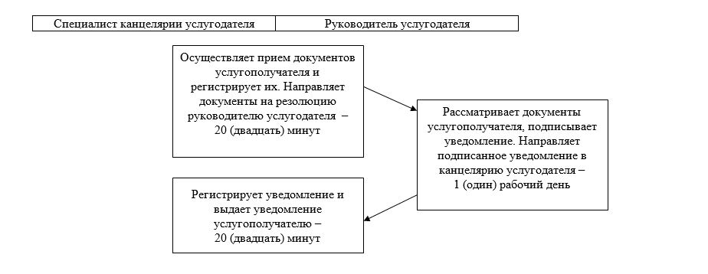

Приложение 2
к Регламенту государственной услуги
"Регистрация лиц, ищущих работу, в качестве безработного"
Справочник бизнес-процессов оказания государственной услуги "Регистрация лиц, ищущих работу, в качестве безработного"

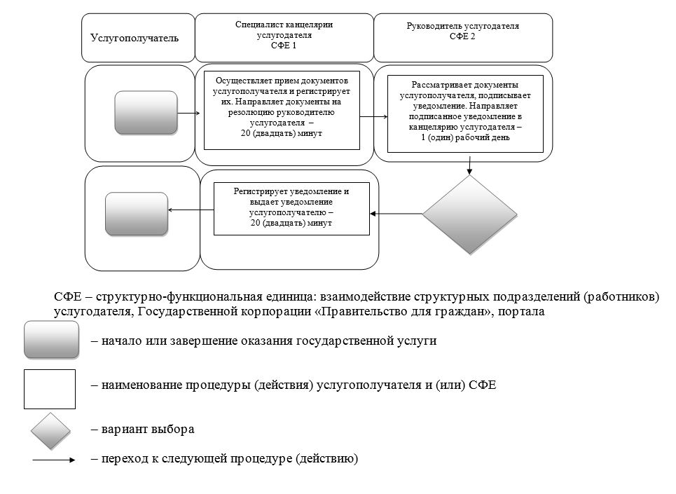

© 2012. РГП на ПХВ «Институт законодательства и правовой информации Республики Казахстан» Министерства юстиции Республики Казахстан

